**Documentación “Proyecto Plataforma de Gestión de Pacientes - Hospital Universitario Santa Clara ESE”**

**NRC: 1219**

**Equipo No. 5**

**Integrantes:**

* *Jacob Cataño Granada*
* *Luis Francisco Gomez Lopez*
* *Kariett Justine Pinto Pinto*
* *Monica S Restrepo Leon*
* *David Mayama Quintero*

Sprint 1

**Casos de uso**

* Descripción genera del sistema: Caso de uso 1

*Diagrama de casos de uso: Notación gráfica para describir el funcionamiento del sitio en uso. Los círculos representan funciones y las líneas rutas .*

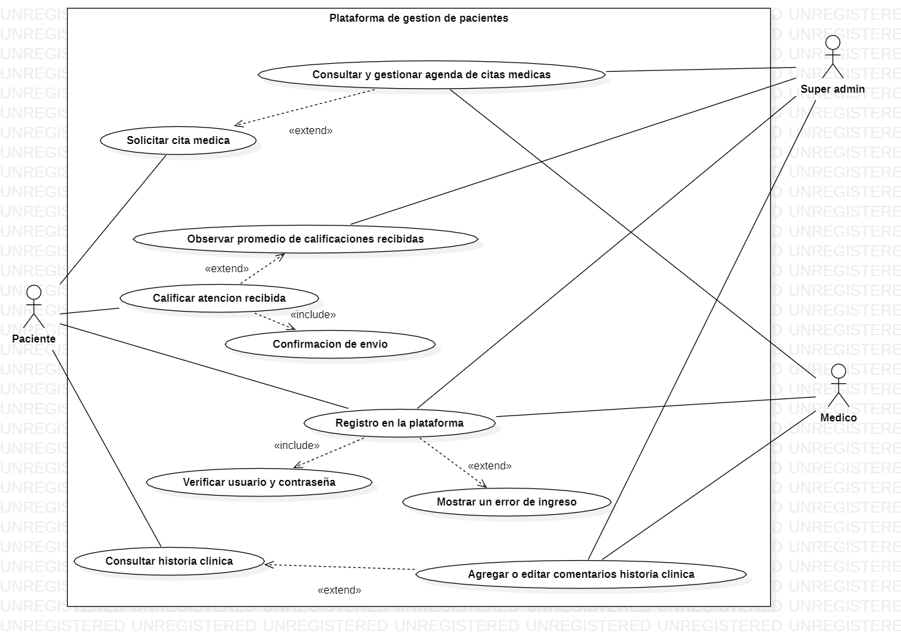

**Diagrama de Clases**

La primera casilla con letra en negrilla muestra el nombre de la clase, la segunda sus atributos, la tercera algunas acciones.

Las clases más importantes son: Paciente, Médico y Super Administrador, ya que todo va a través de ellos. Las otras clases son accesos que tienen las clases anteriormente mencionadas.

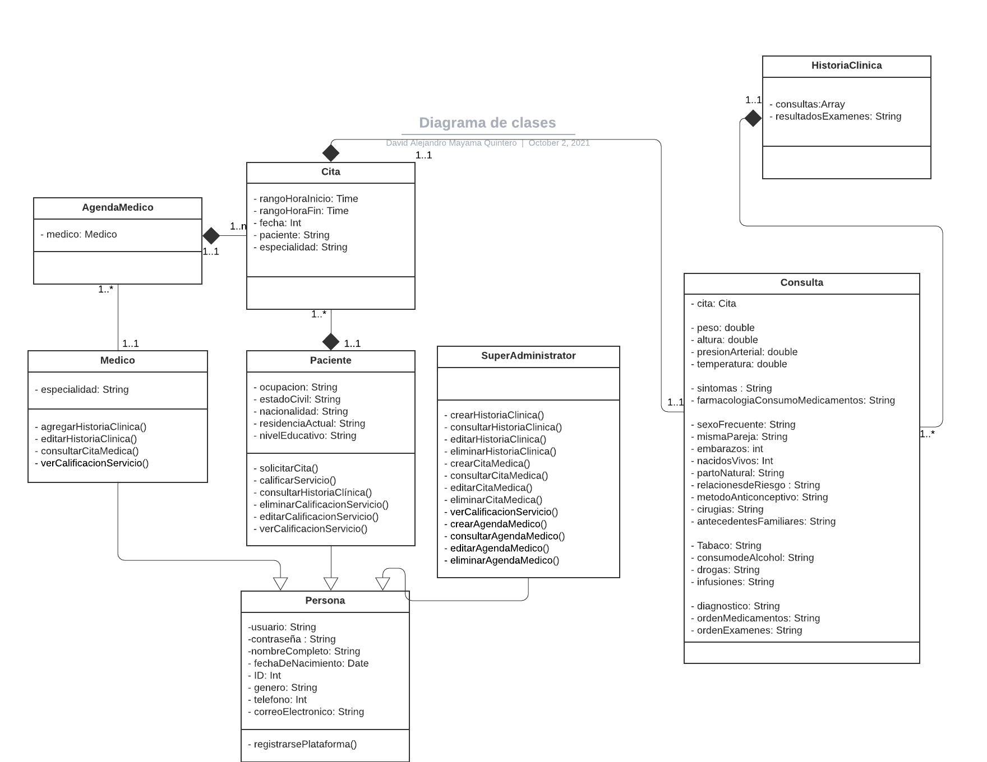

Sprint 2

**Mapa de Navegabilidad**

*Representación gráfica de la organización de la información en nuestro proyecto. Expresa todas las relaciones de jerarquía y secuencia y permite elaborar escenarios de comportamiento de los usuarios. Base de los mockups.*

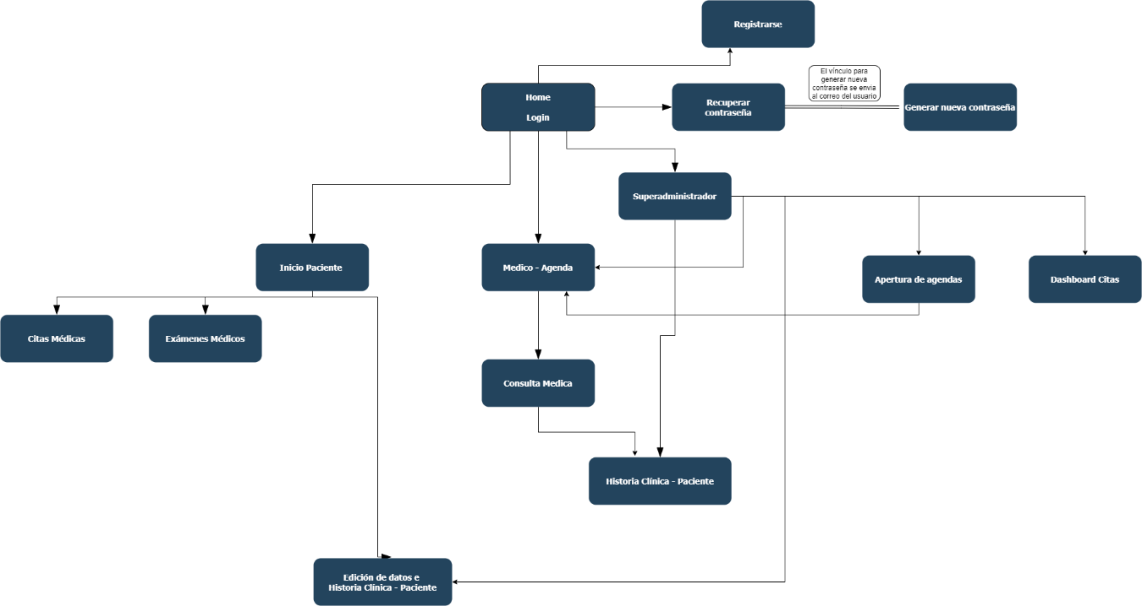

**Mockups**

* Registrarse

Visión de la página de registro, con todos los datos necesarios para crear una cuenta.

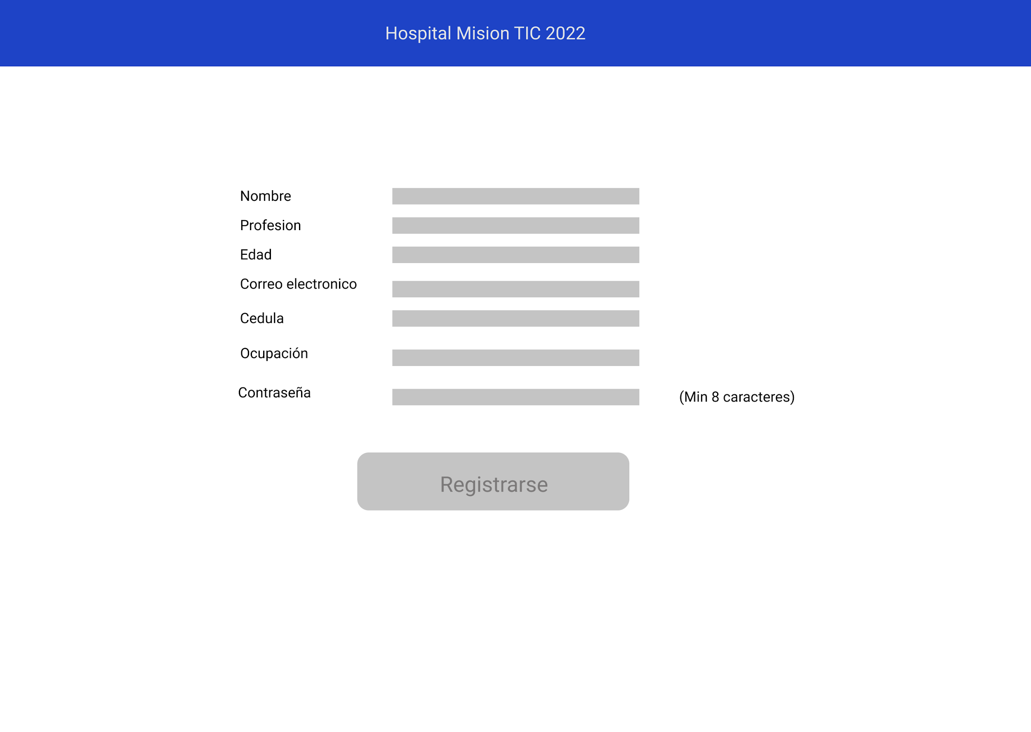

* **Login**

Una vez creada la cuenta, se accedería a su cuenta a través de esta interfaz.

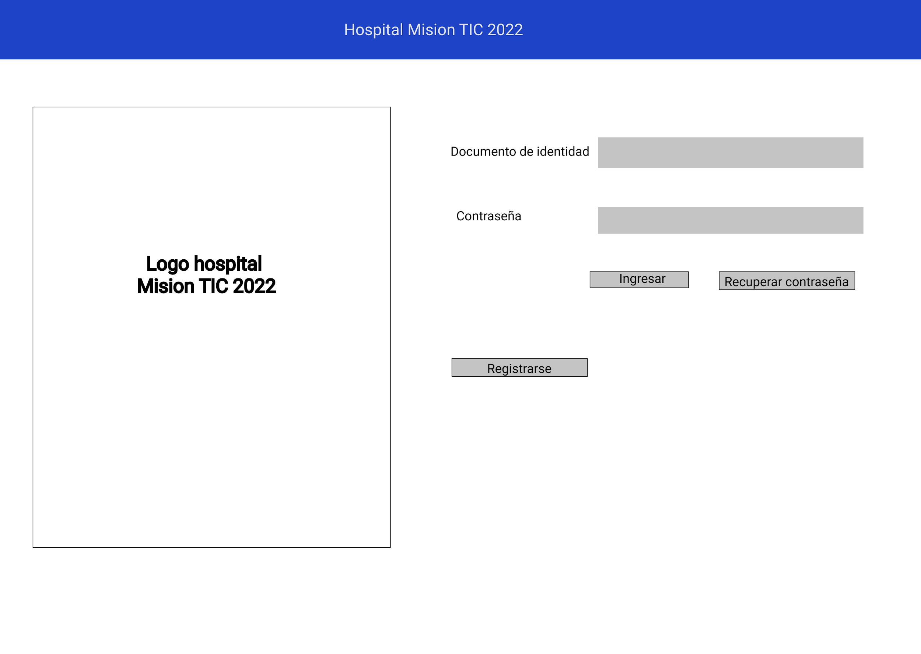

* **Recuperar contraseña**

Se accede desde el login, una vez en ella con un mail aprobado se manda un link para recuperación de contraseña.

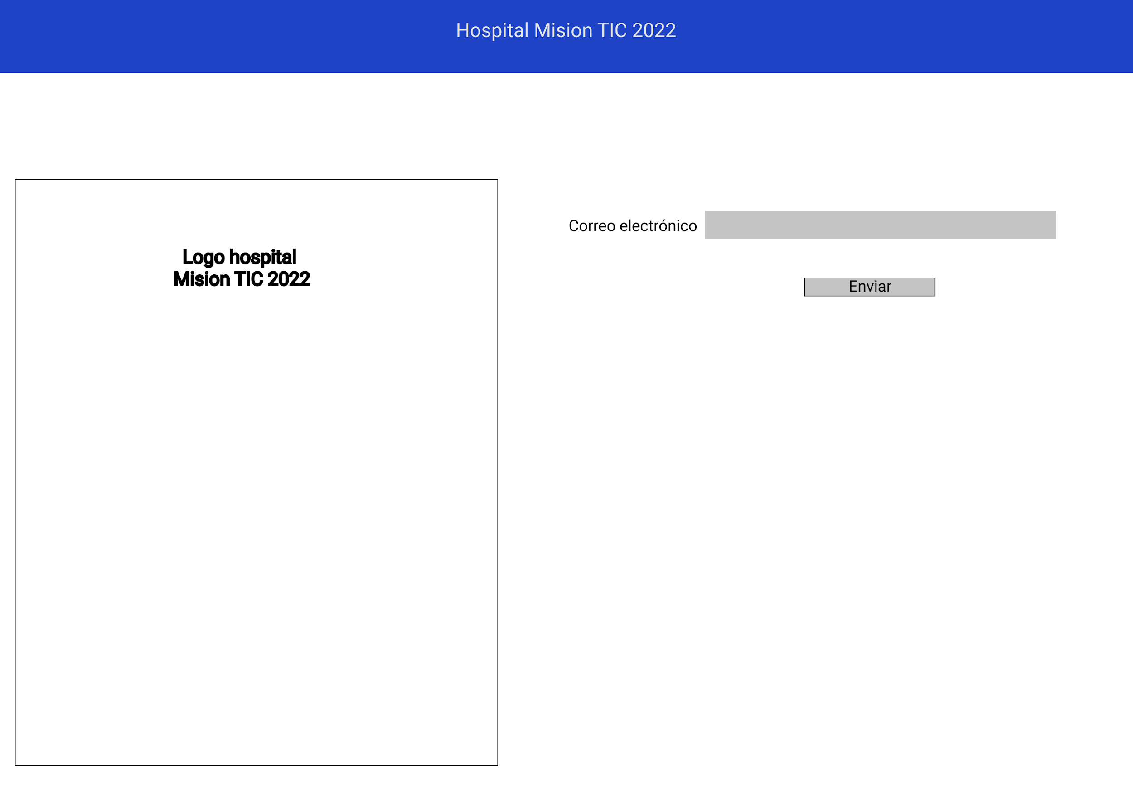

* **Cambiar contraseña**

El link de recuperación de contraseña te lleva a esta pantalla para cambiar a una contraseña nueva, no se podrán usar contraseñas anteriores.

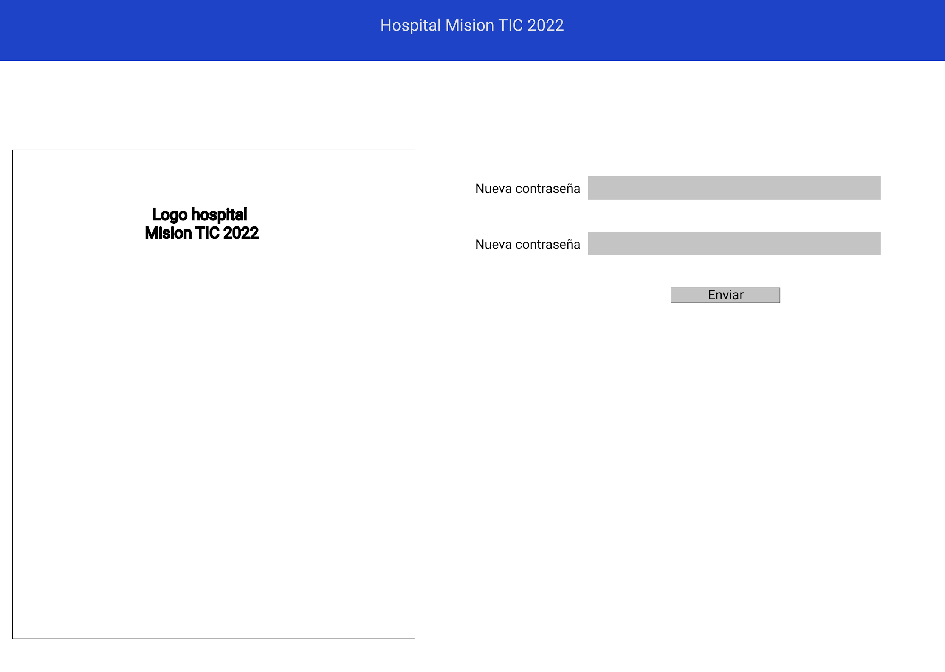

* **Inicio Paciente**

*Primera pantalla que ve el paciente al entrar a su cuenta con accesos directos a las funciones mas relevantes: Cita médica, exámenes médicos e historia clínica.*

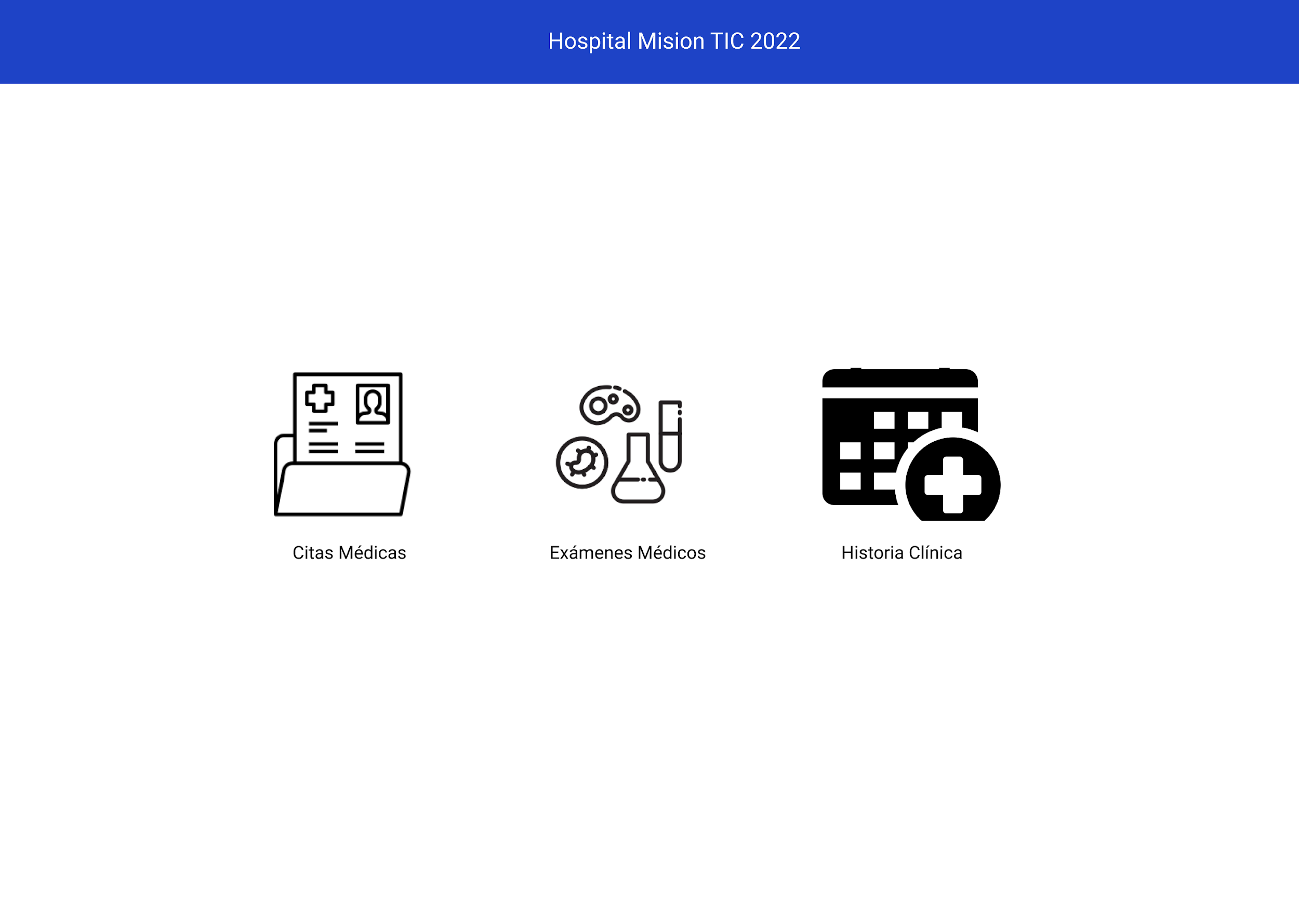

* **Exámenes médicos**

La mitad de arriba muestra exámenes pendientes, la de abajo el historial de exámenes realizados.

Los botones de fecha inicial y fecha final sirven para filtrar exámenes médicos por fechas, el botón de “Ver” se debe presionar después de poner los filtros, si no pone los filtros automáticamente se verán todos los exámenes del mas reciente al mas viejo.

El botón de “descargar” descarga como pdf los exámenes seleccionados según las checkboxes que se ven en el costado izquierdo.

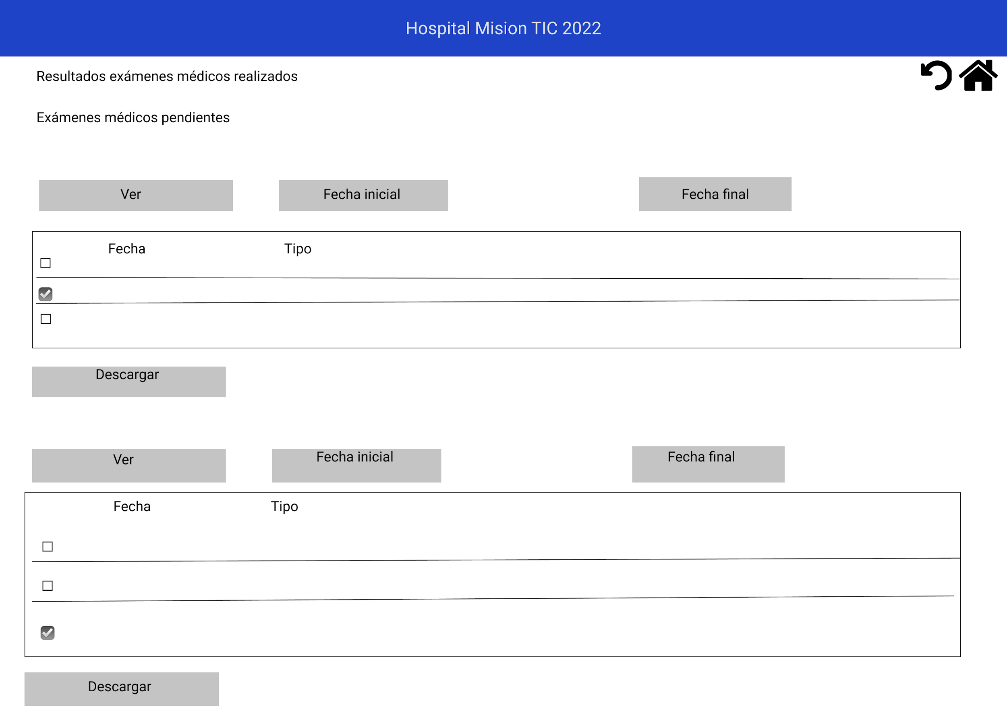

* Edición de datos e Historia Clínica

Normalmente la pestaña mostrará los datos del paciente y la historia clínica, una vez presionado el botón de “editar” los campos se pueden cambiar, la historia clínica solo puede ser editada por un médico o Super Administrador.

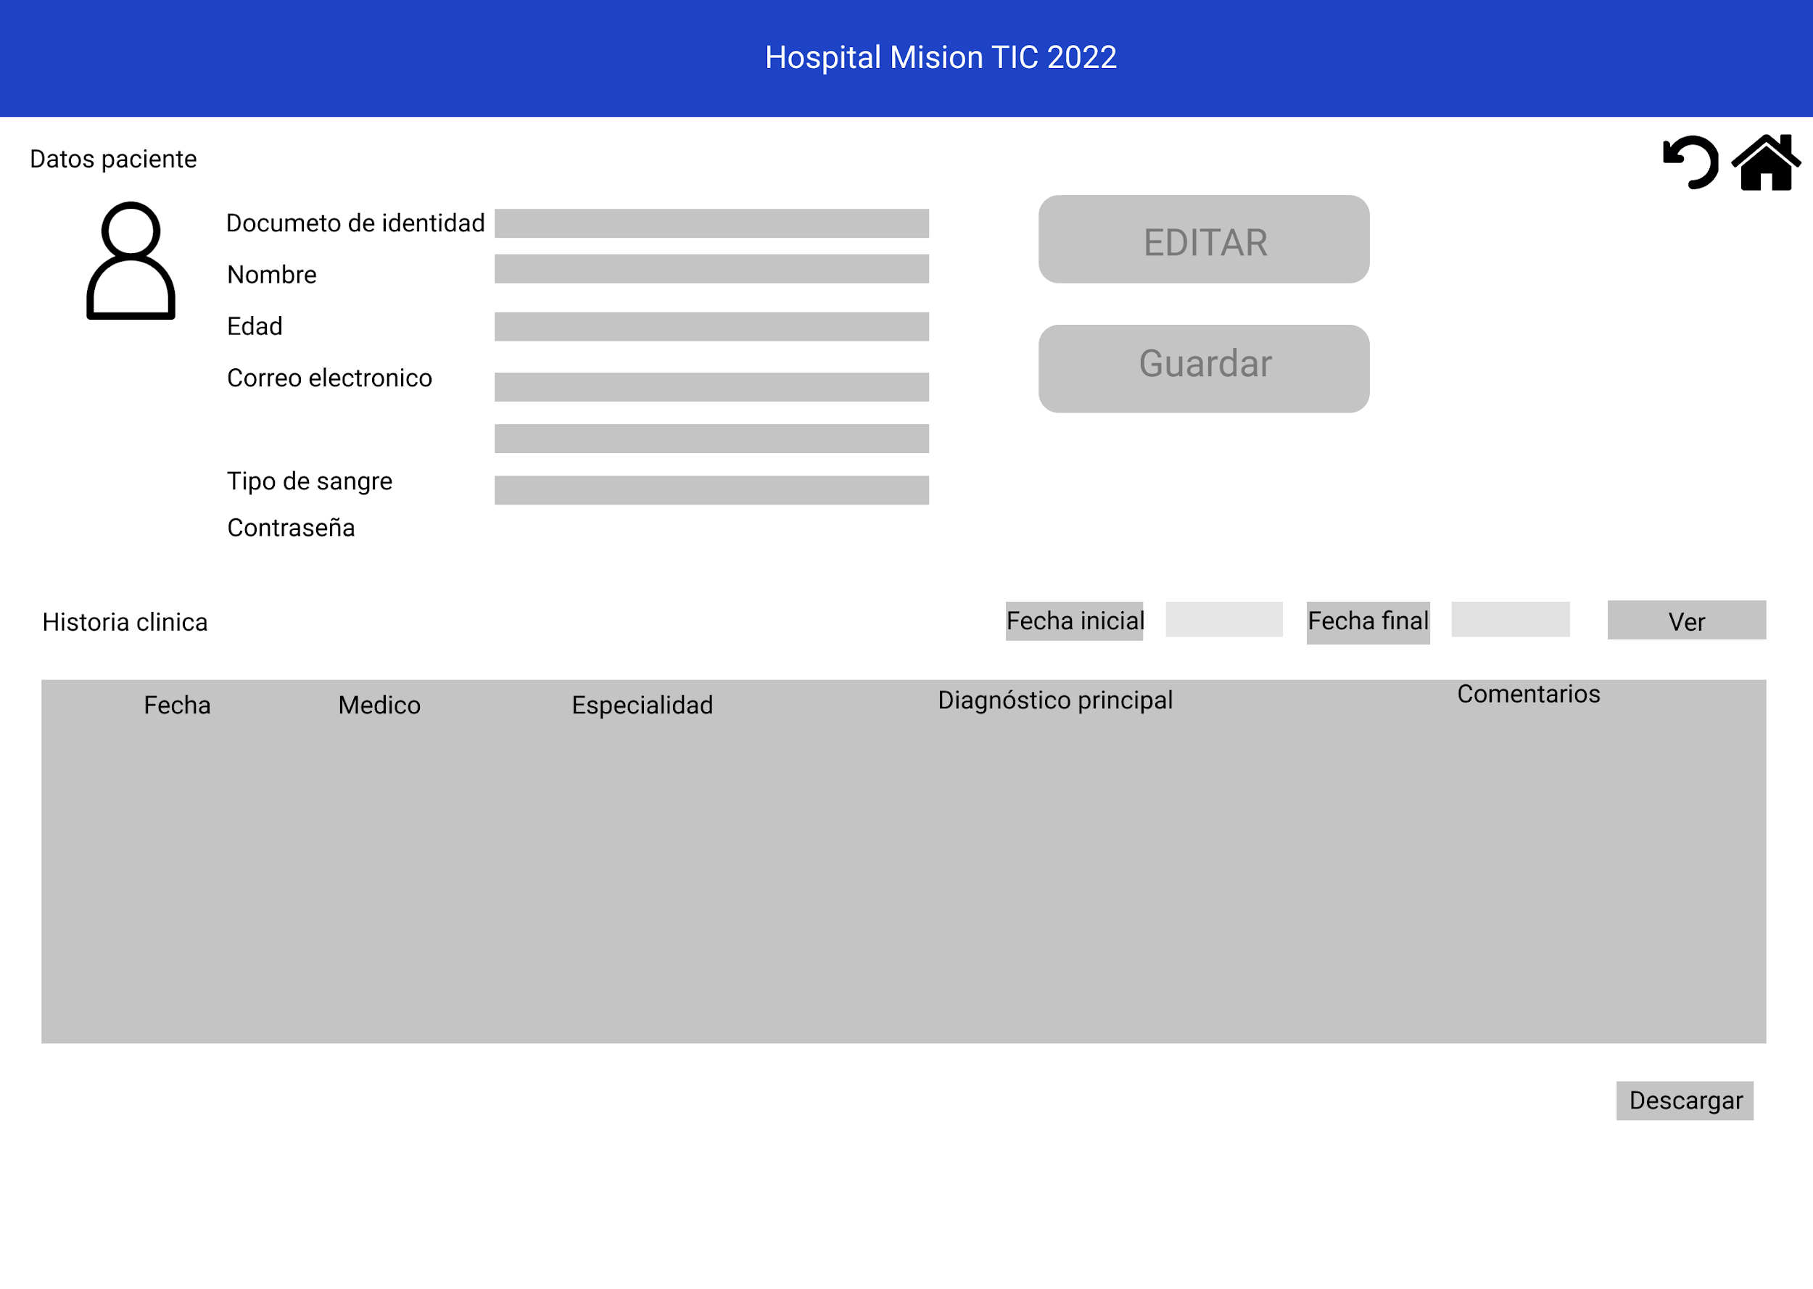

* **Citas Médicas**

*Agendamiento de citas con campos de prerrequisitos necesarios. Una vez se aclare las necesidades salen los horarios disponibles del médico y se selecciona con la checkbox.*

*La mitad de abajo muestra citas pendientes y pasadas, con su estado respectivo, la categoría de citas pasadas permite calificar de 1 a 5 estrellas la atención en la cita.*

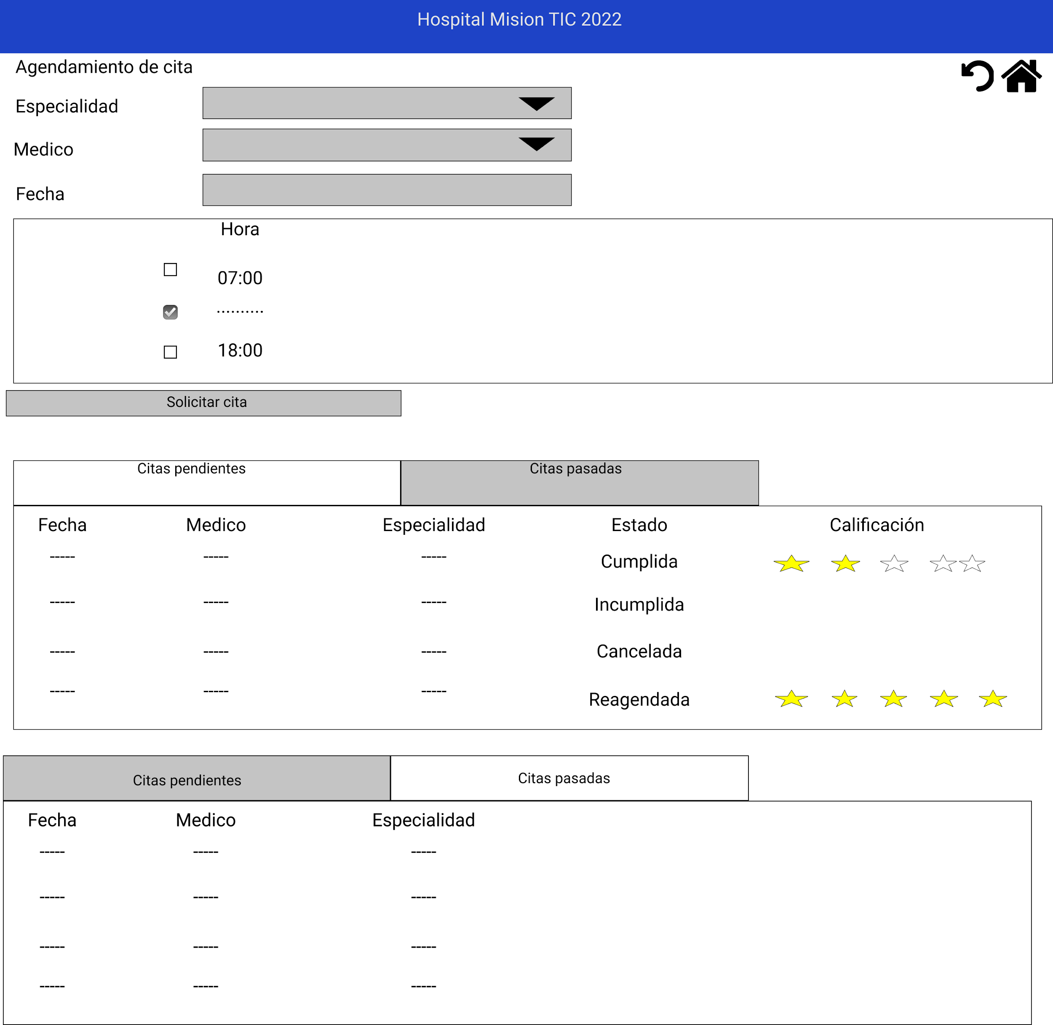

* **Médico Agenda**

*Visión desde el perfil del médico para ver sus agendas vigentes, pendientes y pasadas, se generan como cajas en su calendario (así como los eventos en Google calendar)*

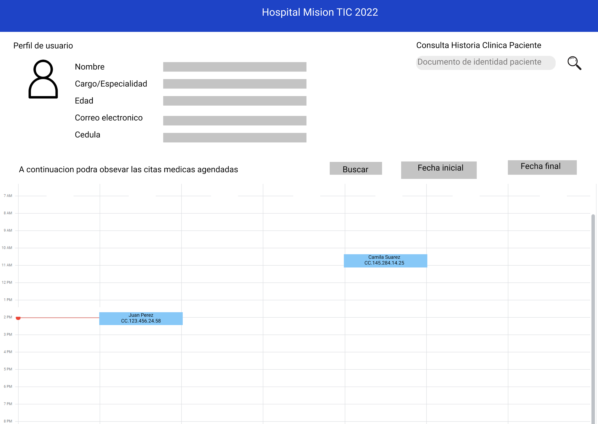

* **Consulta Médica**

*Durante y después de la consulta médica puede añadir datos, agendar exámenes, comentarios, síntomas, diagnósticos y remisiones.*

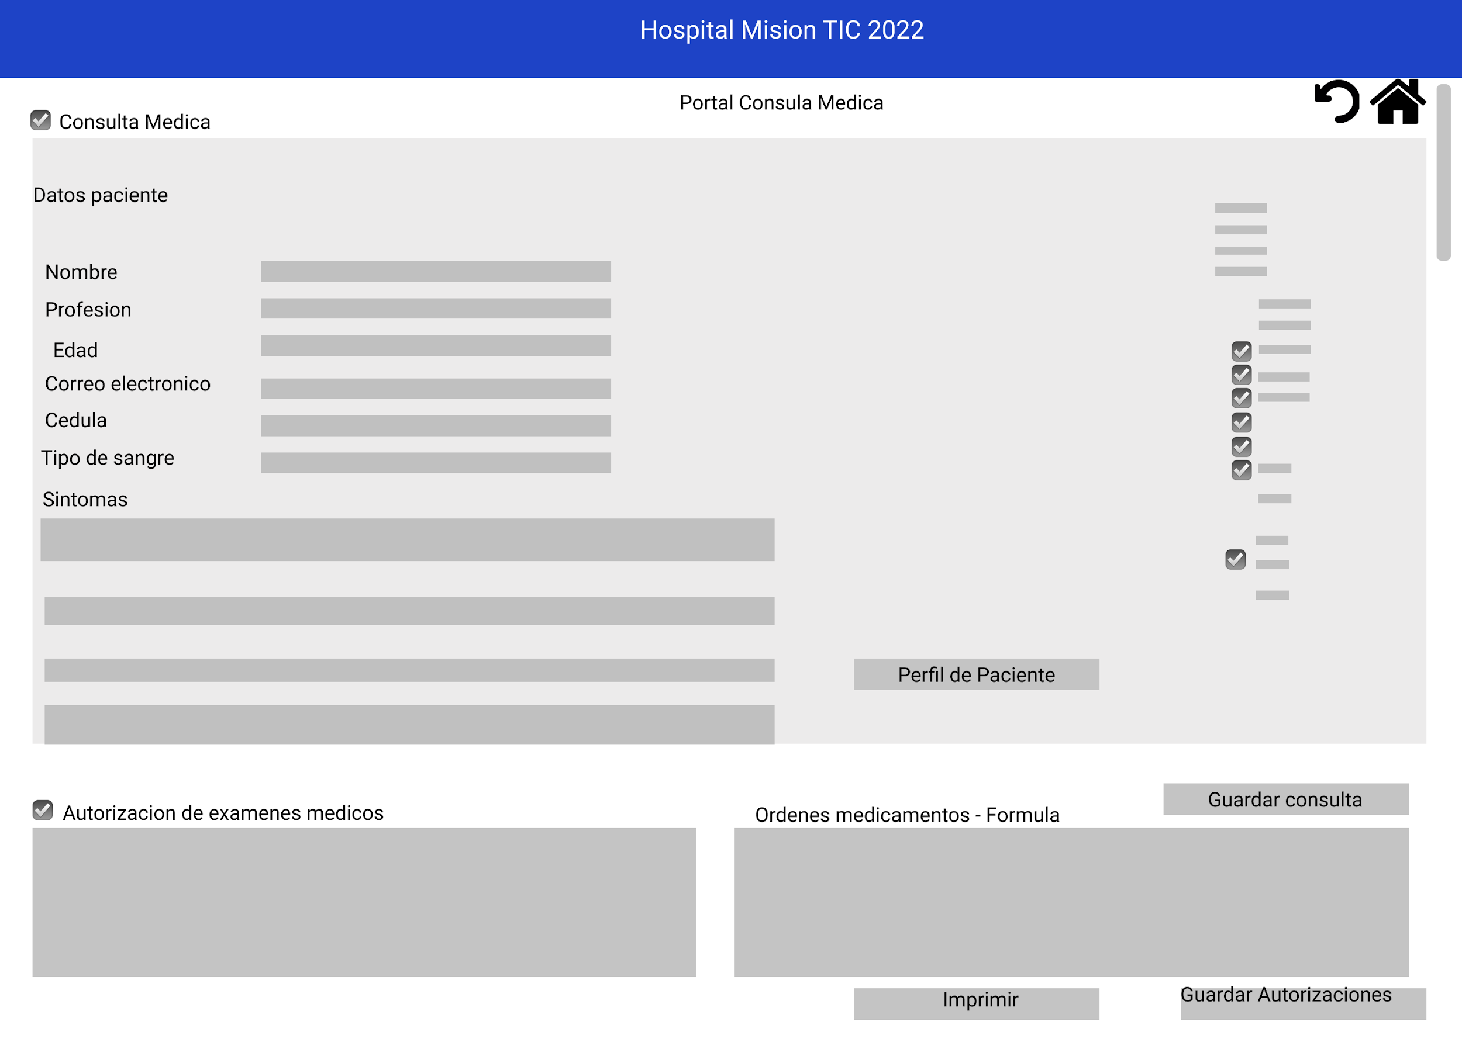

* **Historia Clínica**

Visión similar a la del paciente, con la diferencia de que el médico puede editar la historia clínica.

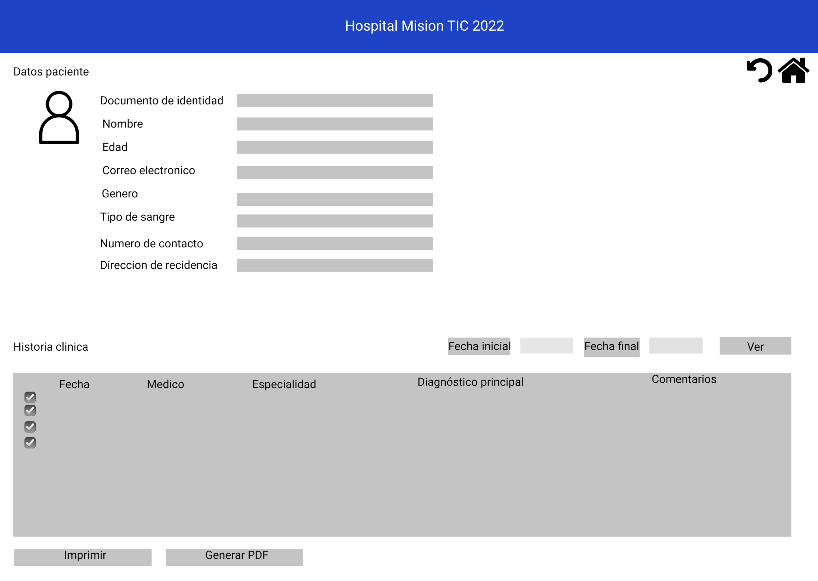

* **Super Administrador**

El rol mas “poderoso” del sistema. En su primera pantalla podrá ver y editar su perfil. Abajo se ven botones que lo llevan a todas las funciones de la página.

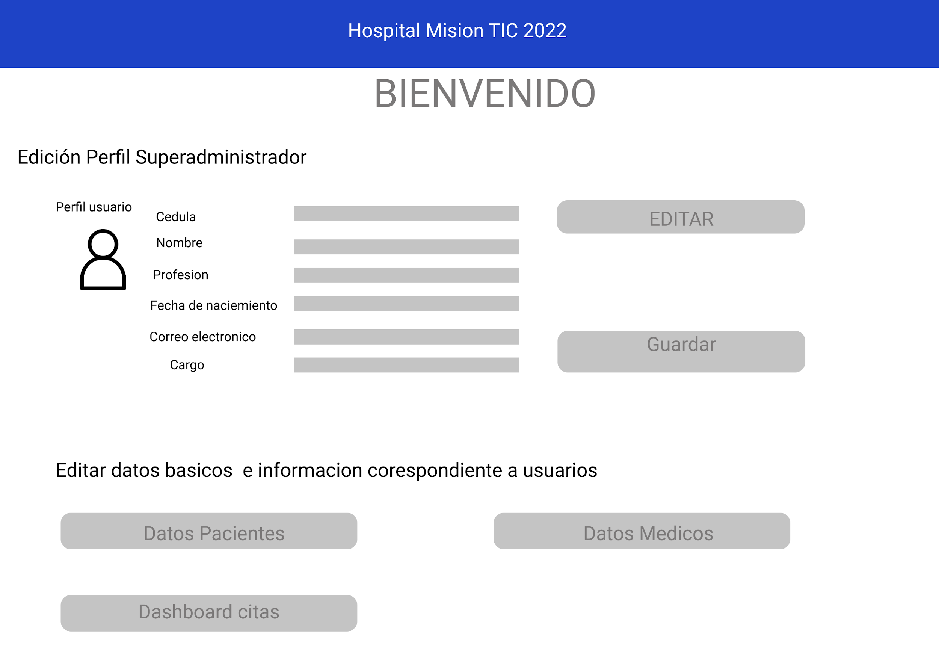

* **DashBoard citas**

Incluye la funcionalidad de filtrar las citas o consultas bien sea de una fecha específica, parametrizando fecha inicial a final, por paciente, por especialidad por médico y por estado. De este modo será útil para fines estadísticos y administrativos.

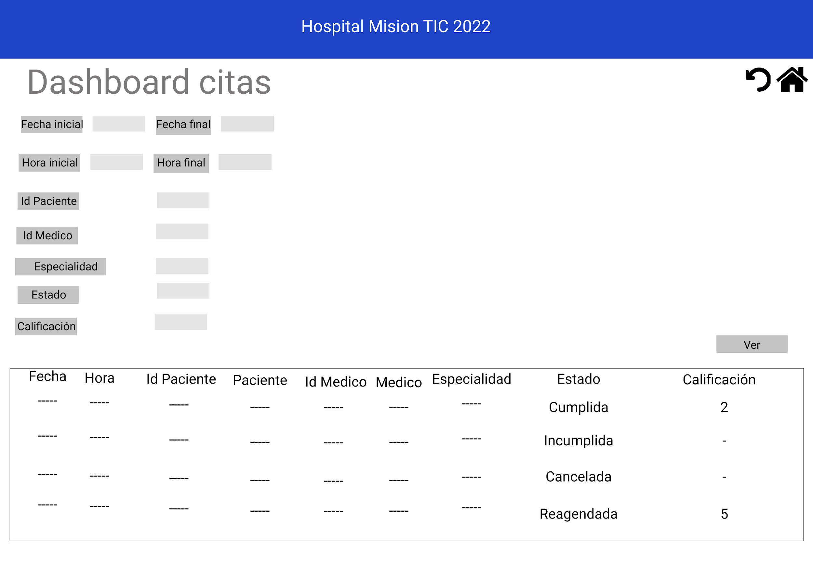

* **DashBoard apertura de agendas**

Para abrir agenda al médico, si toma vacaciones o se le presenta alguna eventualidad que no le permita atender citas durante ciertas horas o durante todo el turno, se podrá reprogramar la cita, cancelar o reasignar a otro médico.

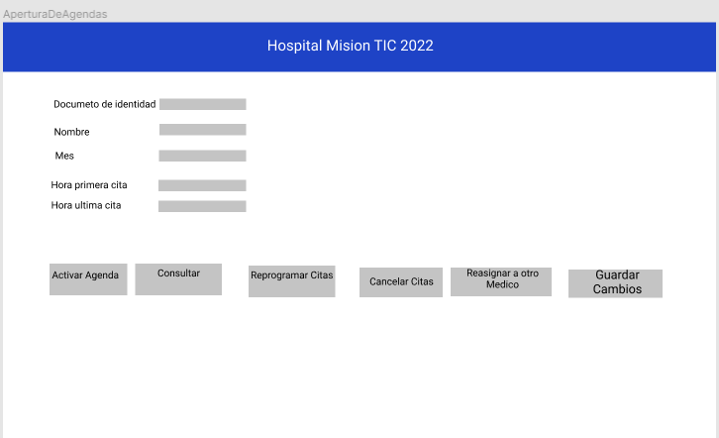

Sprint 3

***Métodos Manejadores del frontend***

***Login***

*Mockup*

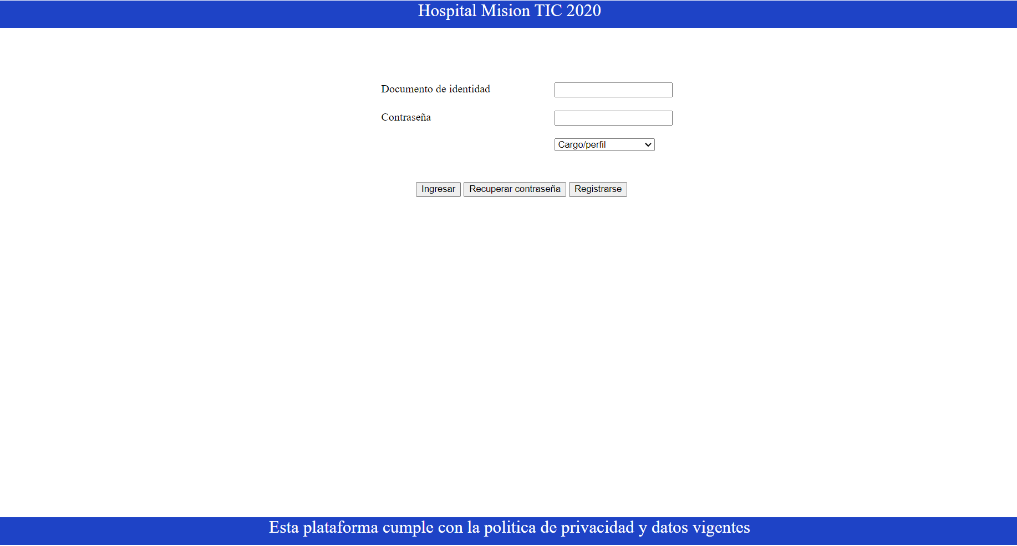

*Frontend(HTML)*

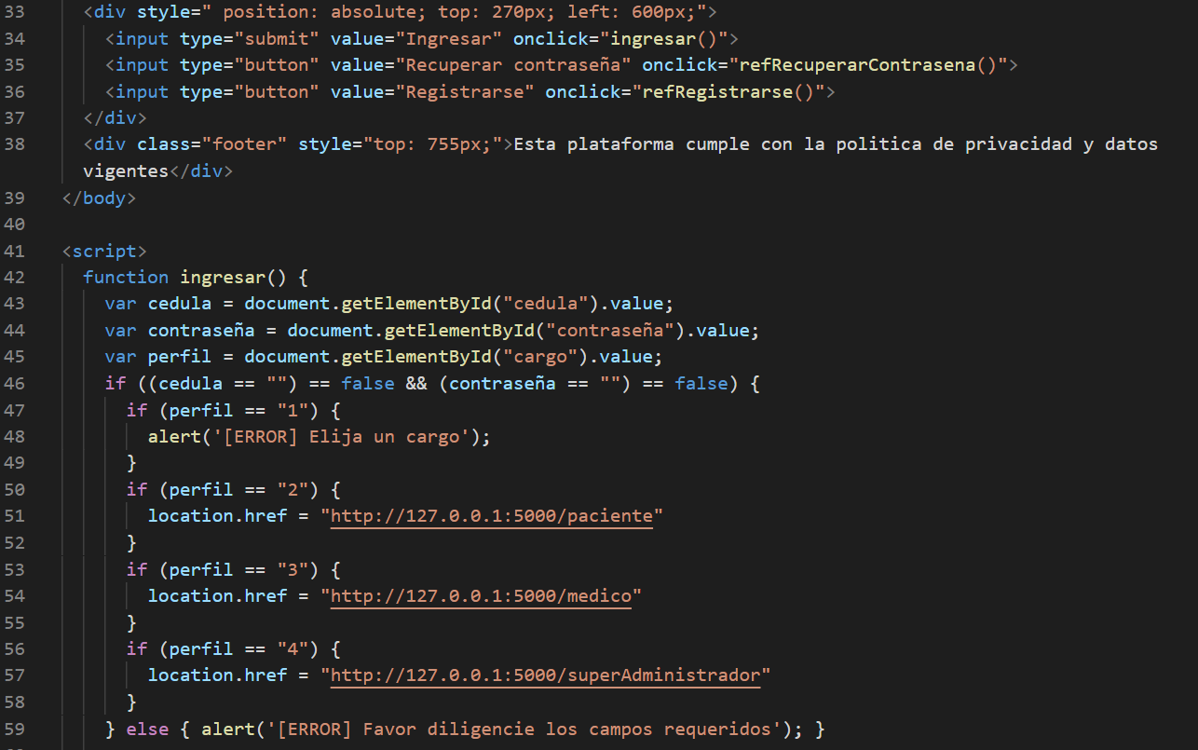

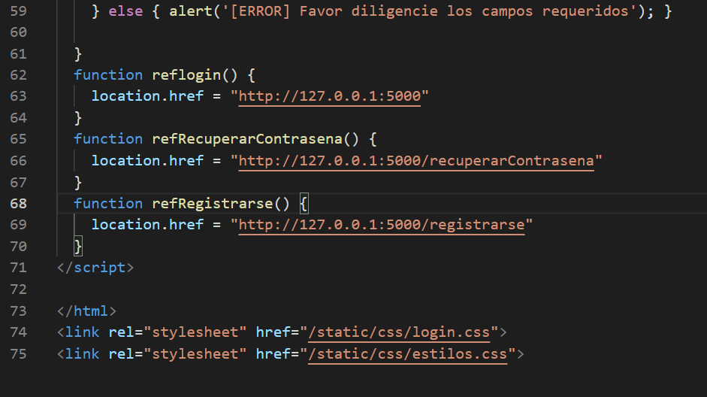

*Backend(Python - SQLiteStudio)*

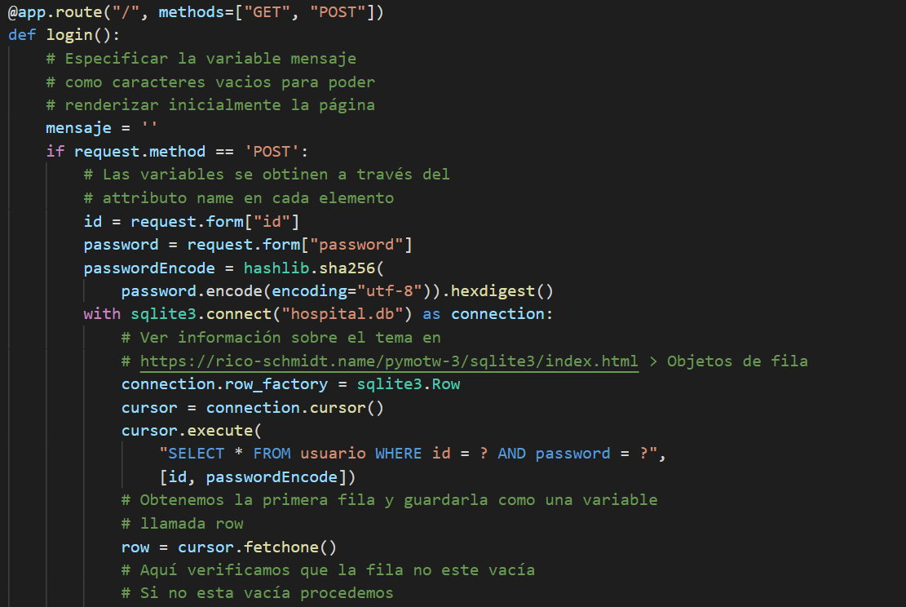

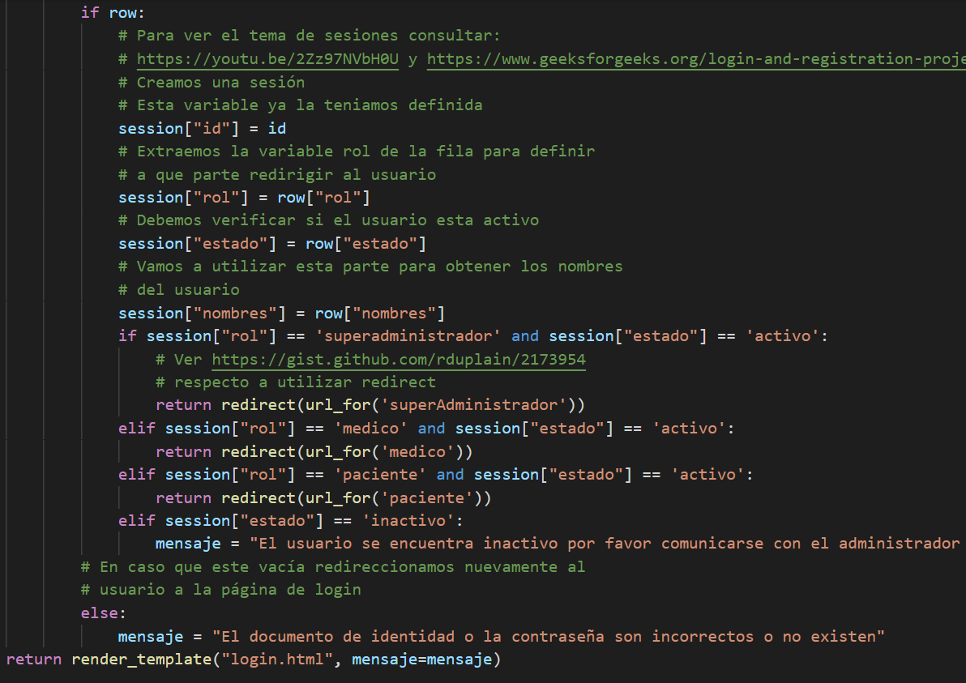

*o Ruta: http://127.0.0.1:5000/*

*o Métodos HTTP permitidos: GET, POST*

*o Lógica algorítmica:*

*En el login el usuario tiene la posibilidad de loguearse donde encuentra tres opciones que son registrarse, ingresar, recuperar contraseña.*

*Para la lógica algorítmica de este página se validan los datos ingresados en documento de identidad y contraseña que sean de formato válido y además que la persona ingrese su nivel de usuario para enviar estos datos se utilizan los métodos get y post, lo anterior con la ayuda de código en javaScript.*

*El diseño se realizó con la ayuda de css y etiquetas (style).*

***· Registrarse***

*Mockup*

**

*Frontend(HTML)*

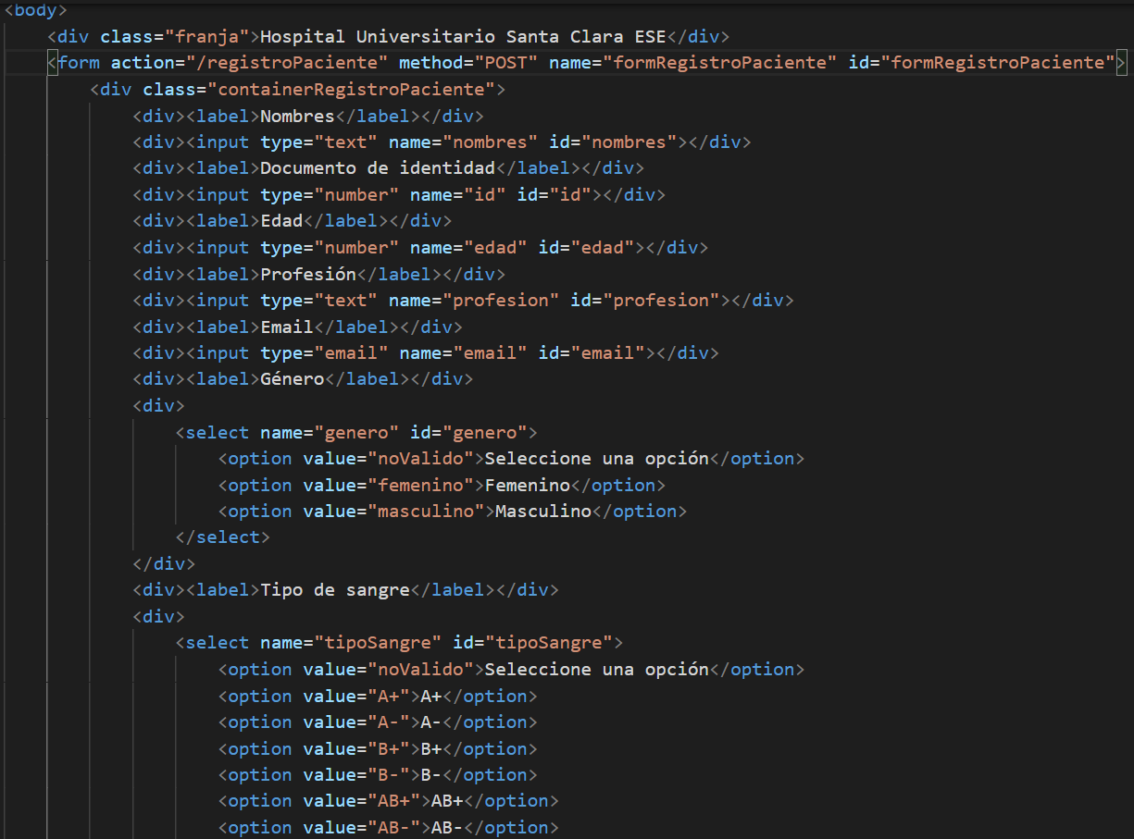

*Validacion(JavaScript)*

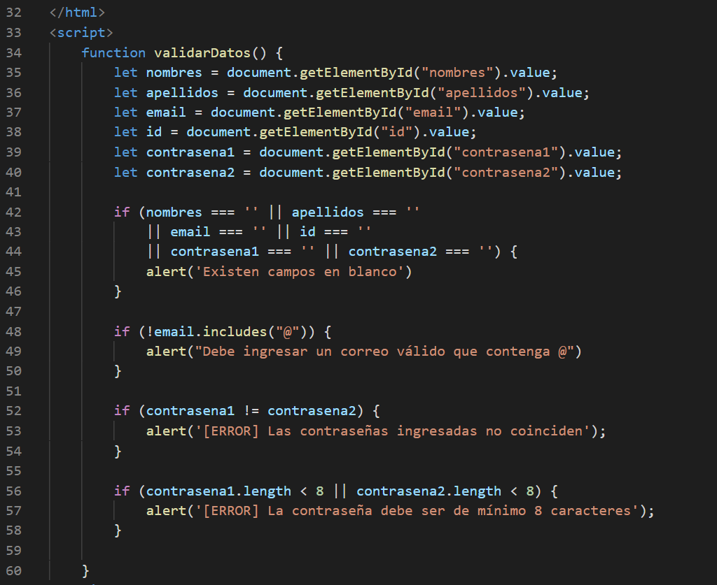

*Backend(Python-SQLiteStudio)*

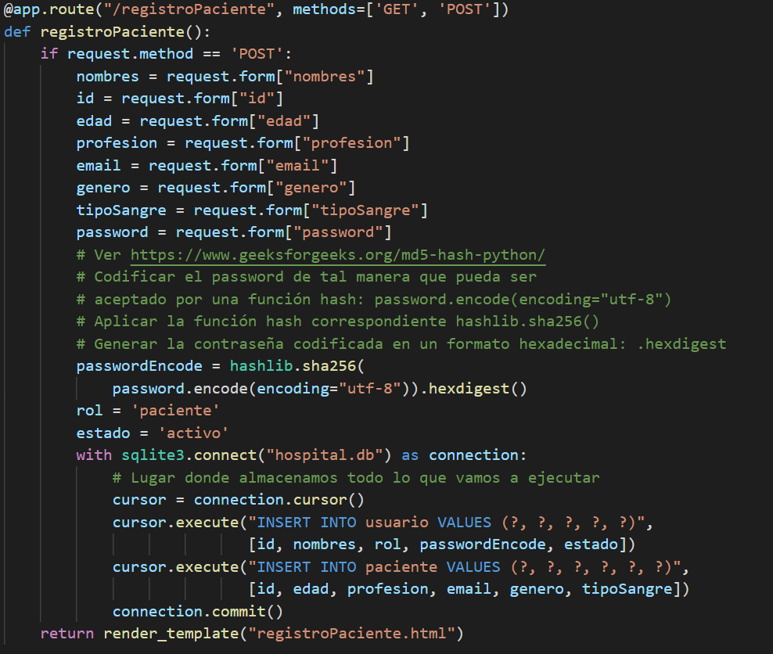

*o Ruta: http://127.0.0.1:5000/registrarse*

*o Métodos HTTP permitidos:GET, POST*

*o Lógica algorítmica:*

*Para la opción registrarse se valida que el usuario ingrese correctamente los datos con formatos requeridos tales como que en el campo de documento de identidad se ingresen solo números y en correo electrónico tenga un formato estándar, asimismo con los demás campos restantes, lo anterior con la ayuda de javaScript.*

*El diseño se realizó con la ayuda de css y etiquetas (style).*

***Paciente***

*Mockup*

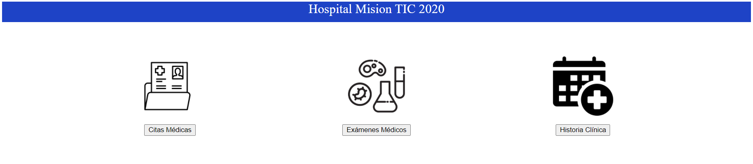

*Frontend(HTML)*

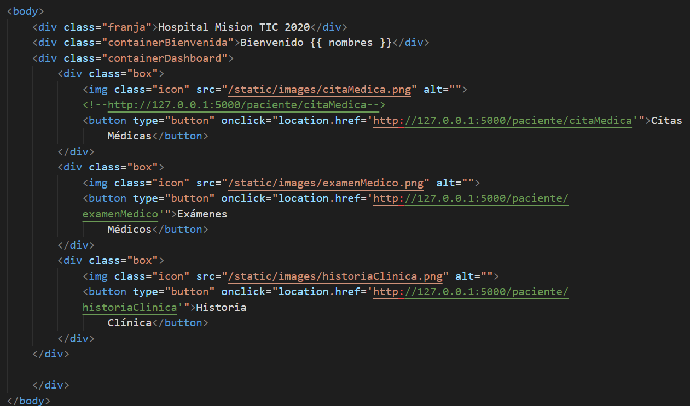

*Backend(Python-SQLiteStudio)*

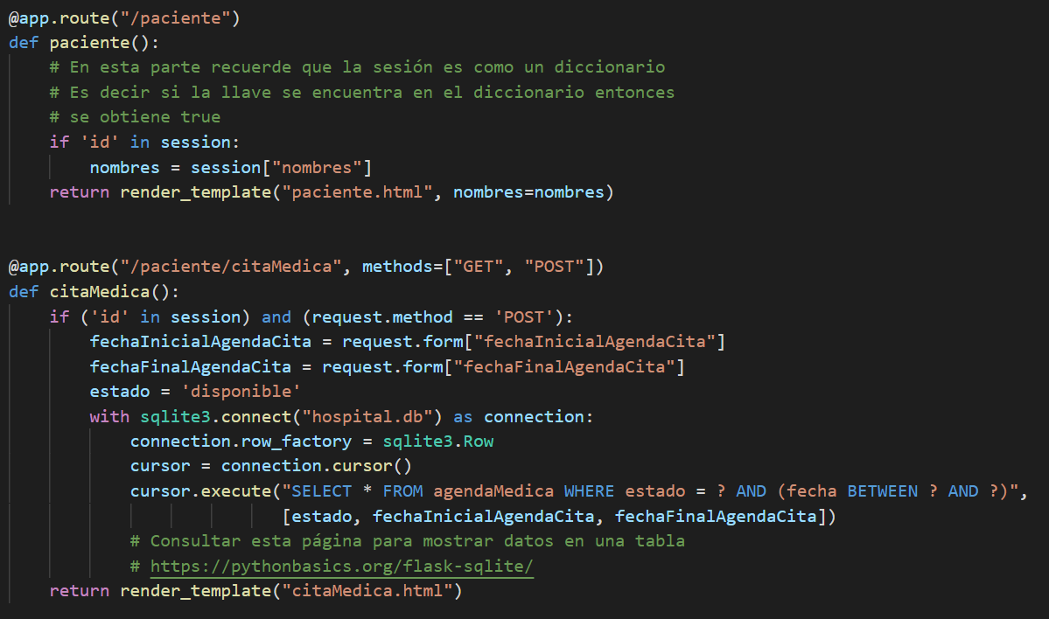

*o Ruta: http://127.0.0.1:5000/paciente*

*o Métodos HTTP permitidos: GET, POST*

*o Lógica algorítmica:*

*En la página principal del paciente este tiene diferentes opciones para consultar sobre su información lo anterior se realizó en html y el redireccionamiento con la ayuda de javaScript.*

***Exámenes médicos (Mockup paciente)***

*Mockup*

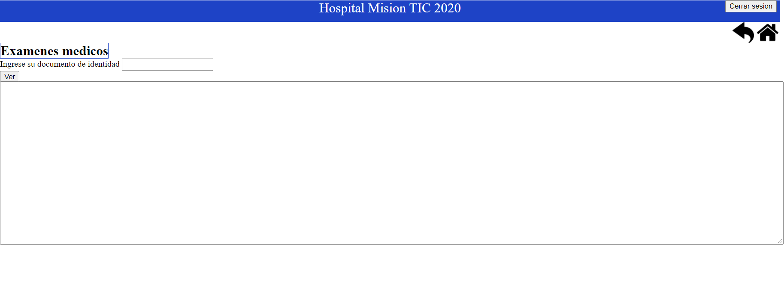

*Frontend(HTML)*

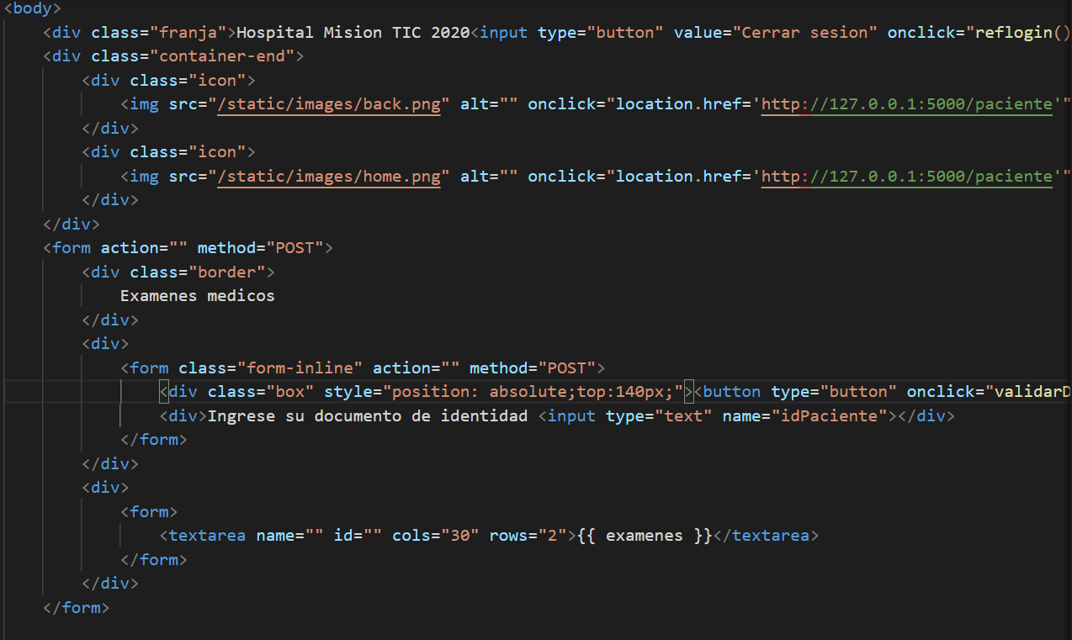

*Validacion(JavaScript)*

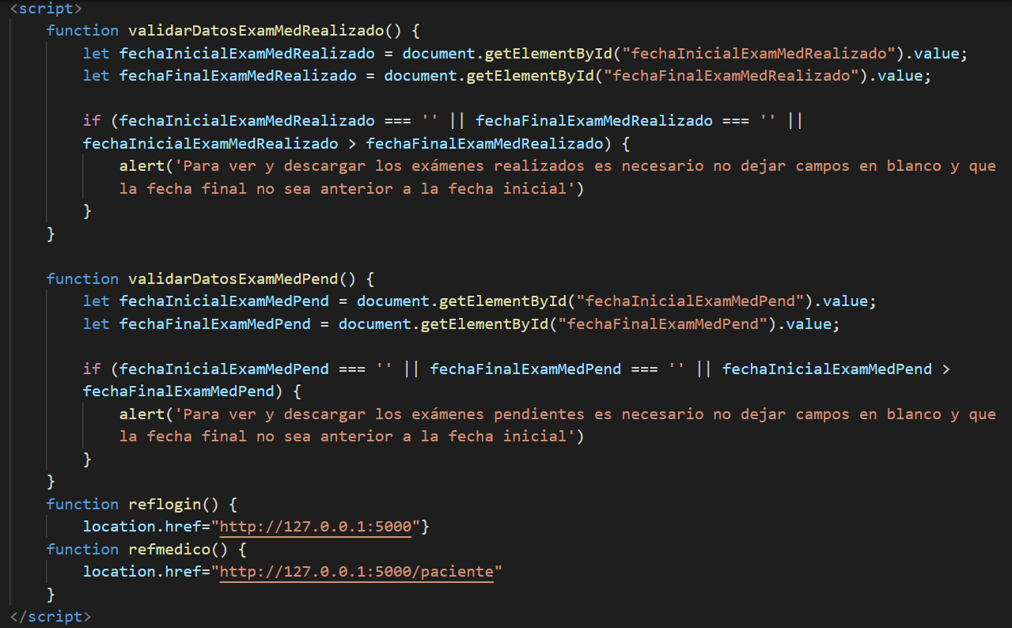

*Backend(Python-SQLiteStudio)*

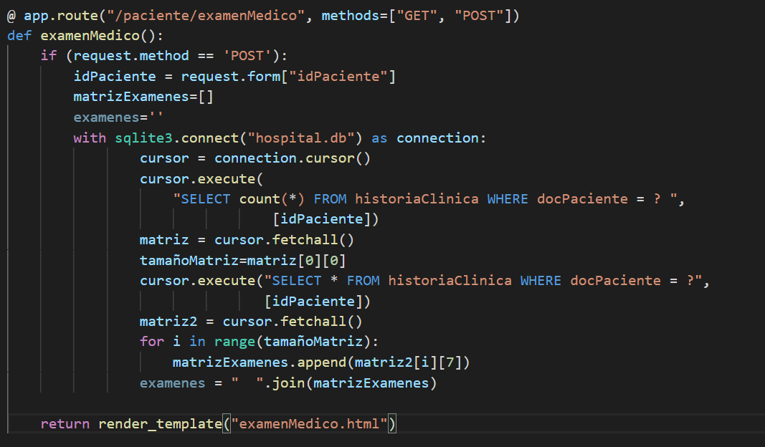

*o Ruta: http://127.0.0.1:5000/paciente/examenMedico*

*o Métodos HTTP permitidos:GET, POST*

*o Lógica algorítmica:*

*En el examen médico se valida que los campos sean requeridos, es decir que el usuario rellene todos los campos. Adicionalmente se verifica que la fecha inicial no sea posterior a la fecha final.*

***Citas médicas(Mockup paciente)***

*Mockup*

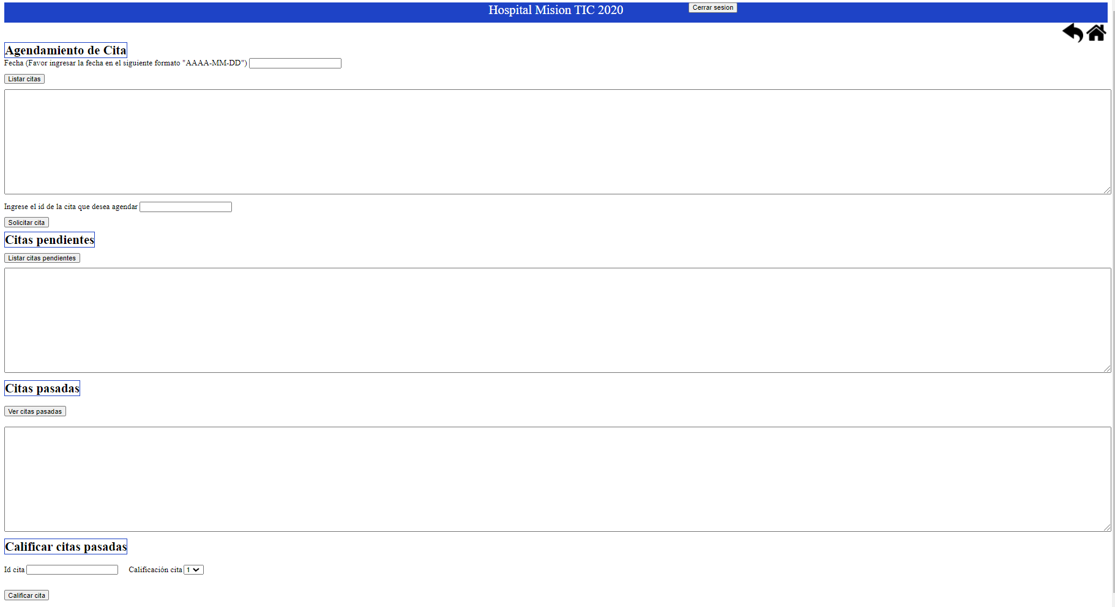

*Frontend(HTML)*

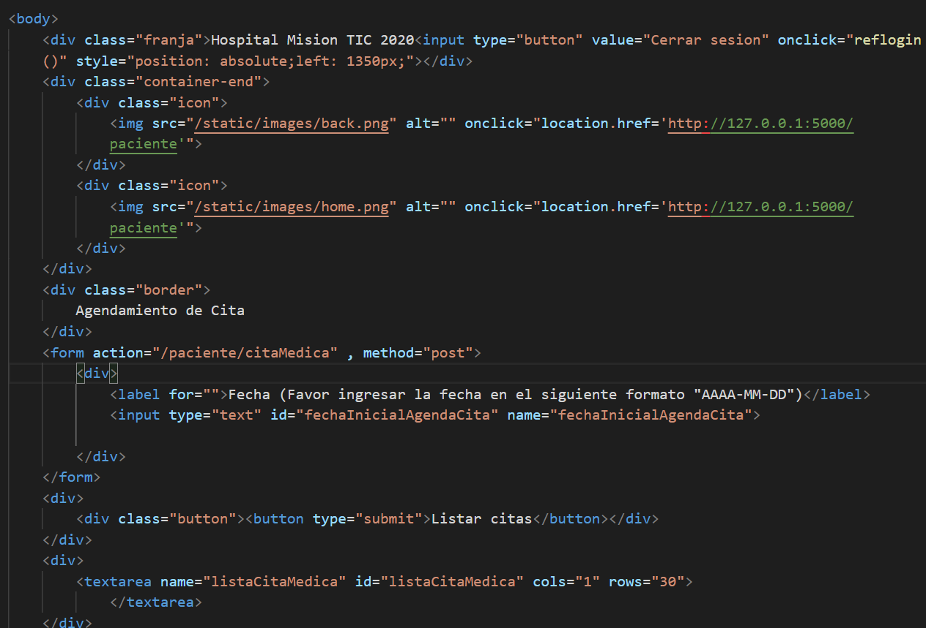

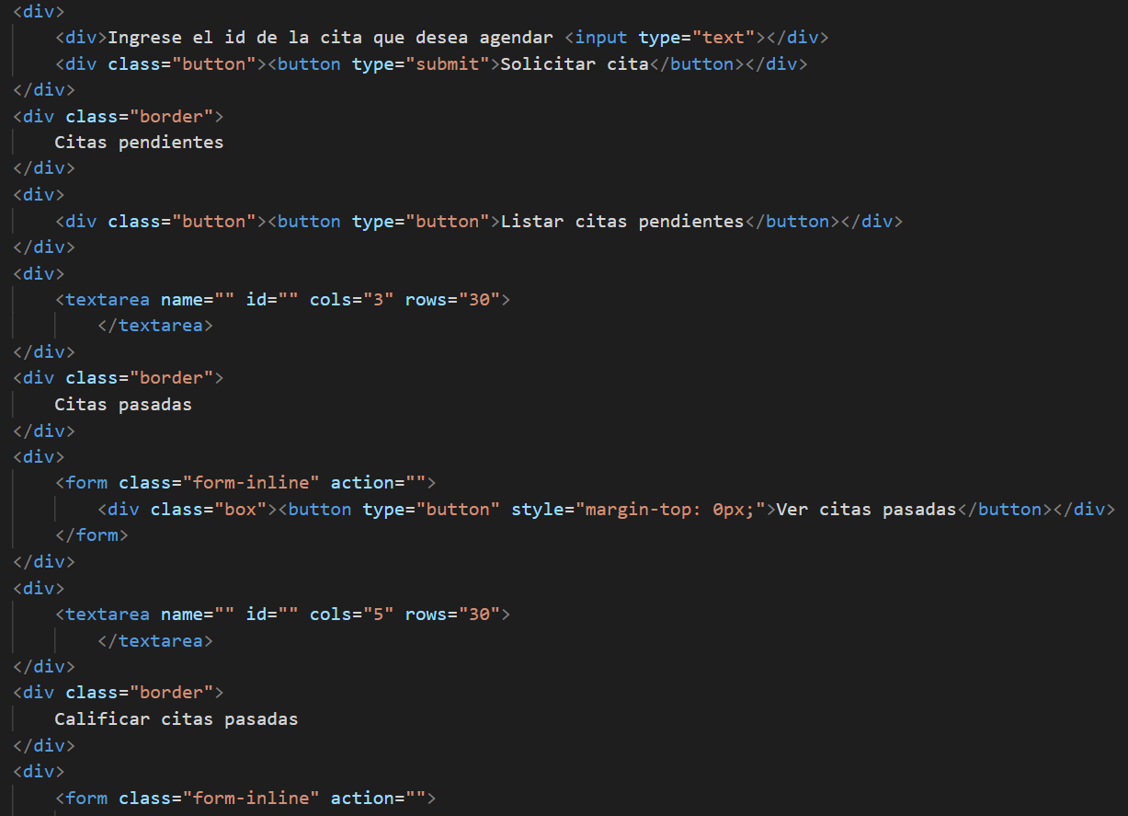

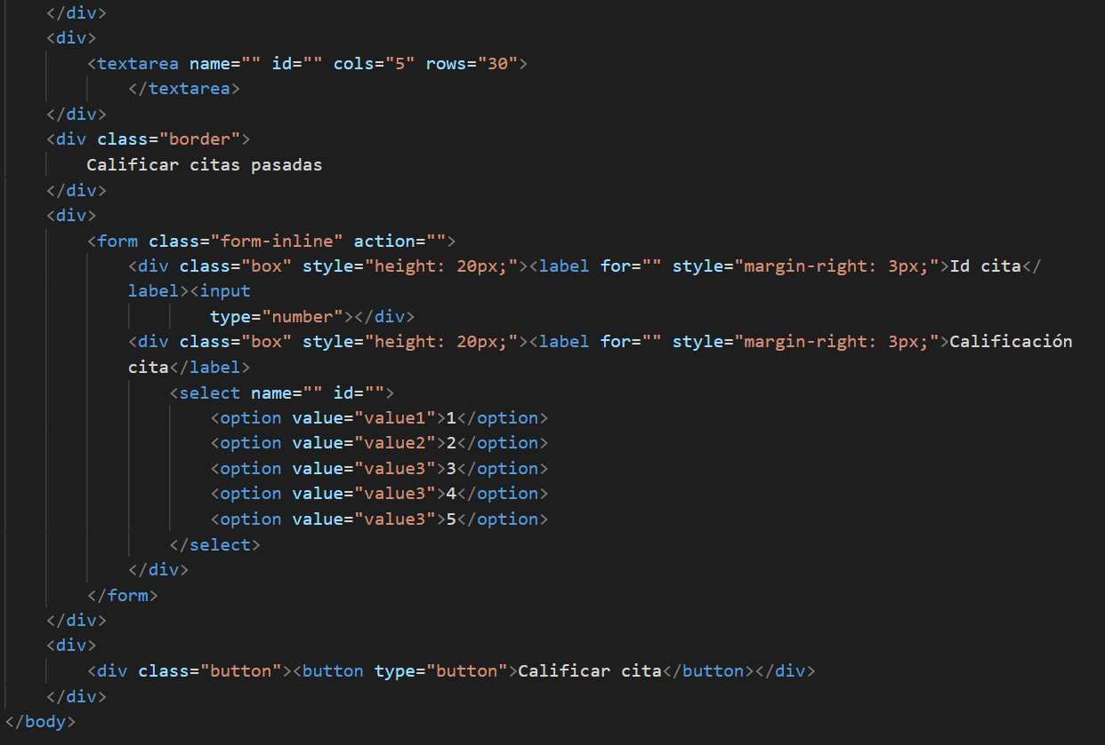

*Validación (JavaScript)*

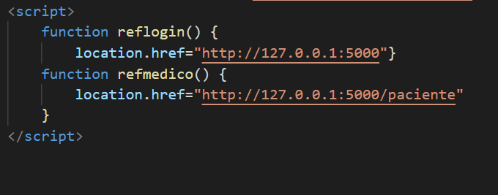

*Backend(Python-SQLiteStudio)*

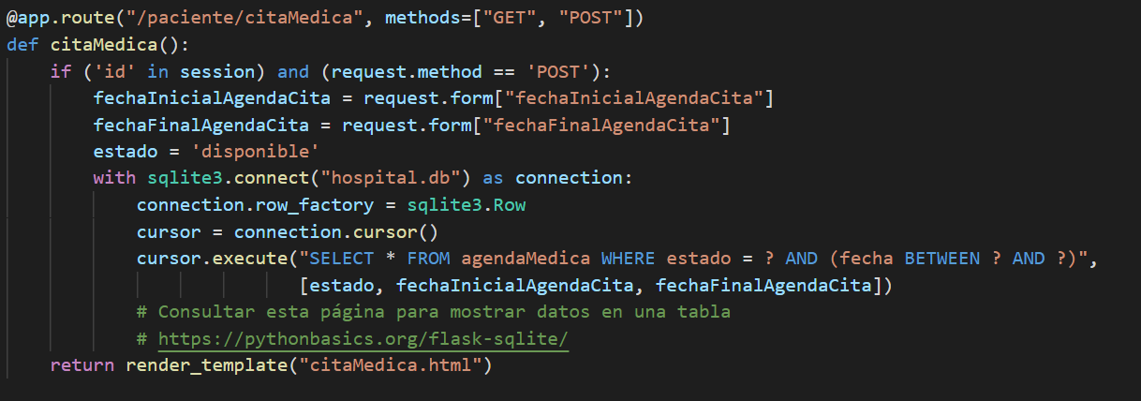

*o Ruta: http://127.0.0.1:5000/paciente/citaMedica*

*o Métodos HTTP permitidos:GET, POST*

*o Lógica algorítmica:*

*En la cita médica se valida que los campos sean requeridos, es decir que el usuario rellene todos los campos. Adicionalmente se verifica que la fecha inicial no sea posterior a la fecha final.*

***Historia clínica (Mockup paciente)***

*Mockup*

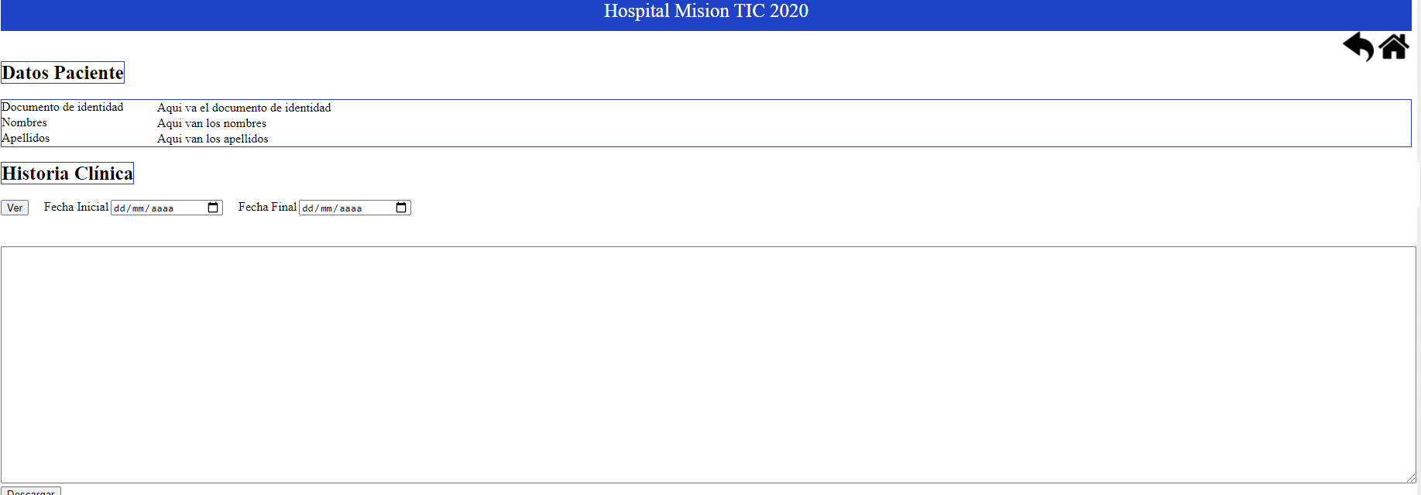

*Frontend(HTML)*

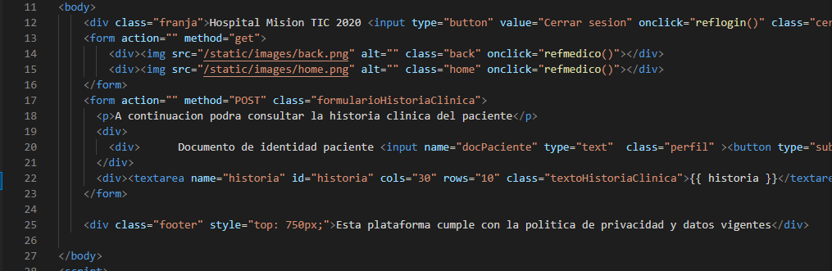

*validación (JavaScript)*

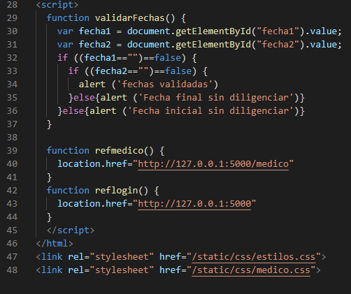

*Backend(Python-SQLiteStudio)*

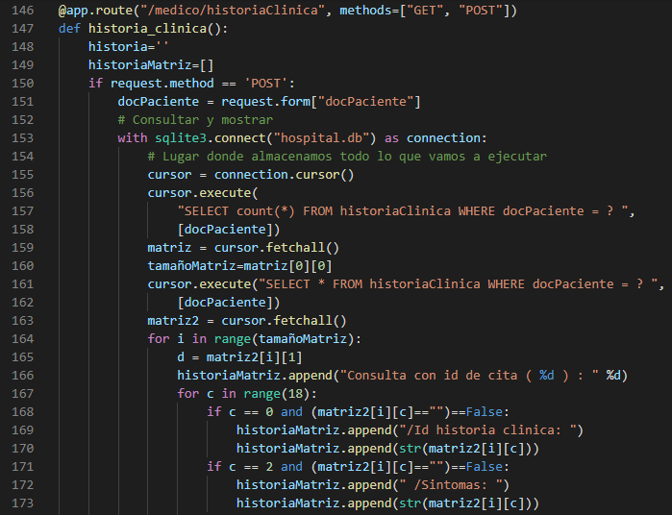

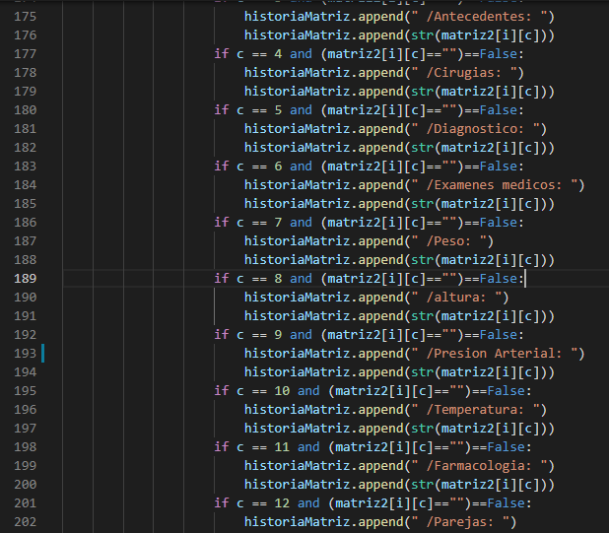

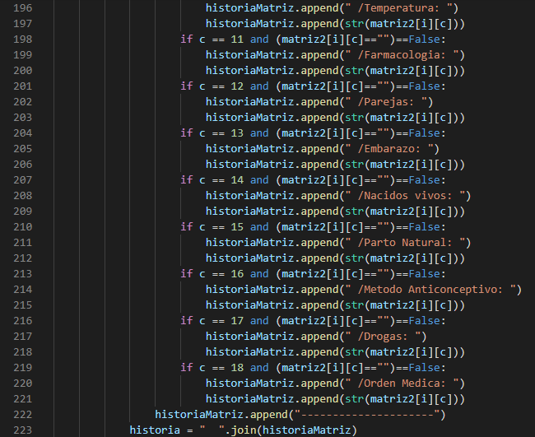

*o Ruta: http://127.0.0.1:5000/paciente/historiaClinica*

*o Métodos HTTP permitidos: GET, POST*

*o Lógica algorítmica:*

*En la historia clínica se valida que los campos sean requeridos, es decir que el usuario rellene todos los campos. Adicionalmente se verifica que la fecha inicial no sea posterior a la fecha final.*

***Perfil médico***

*Mockup*

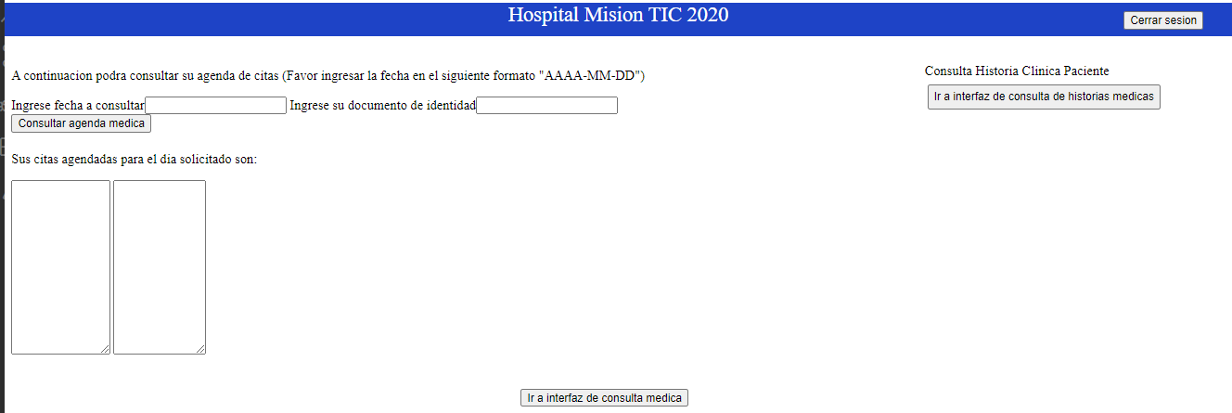

*Frontend (HTML)*

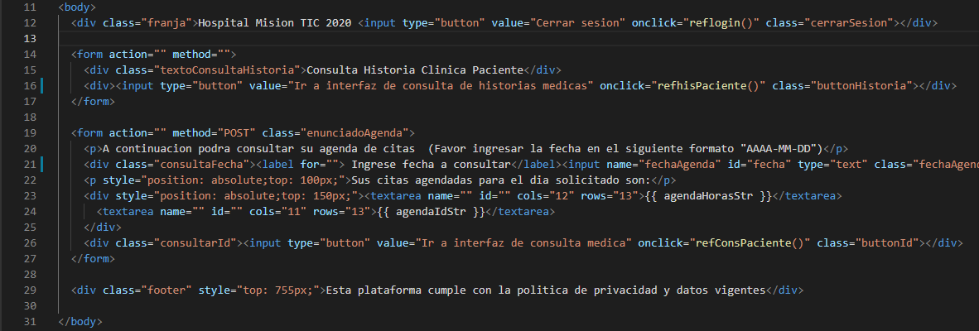

*Validación (Javascript)*

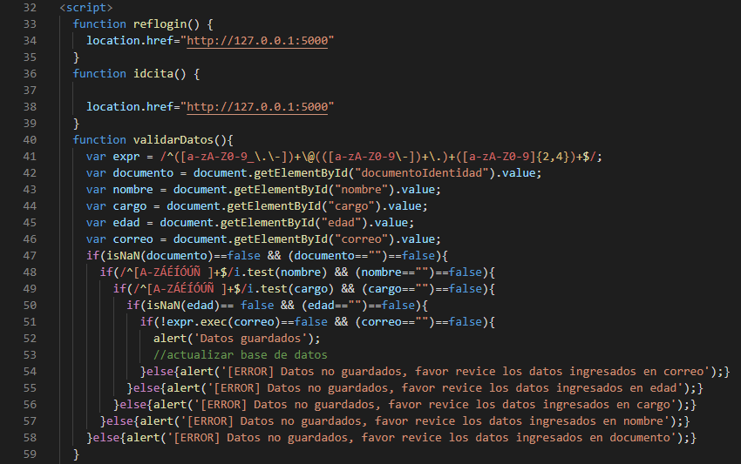

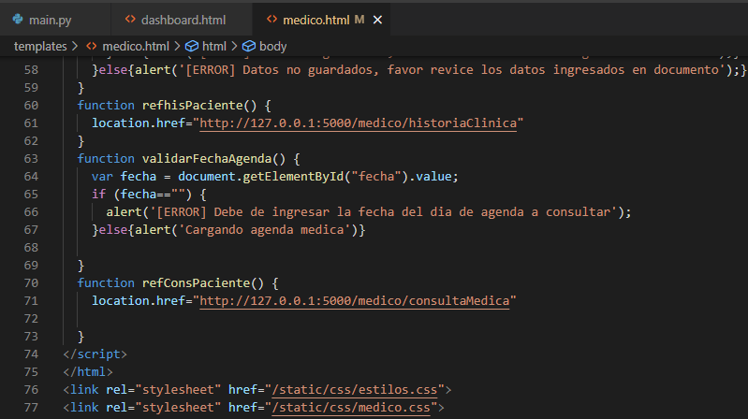

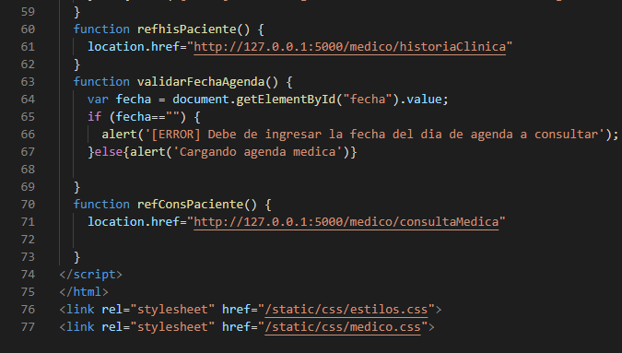

*Backend(Python-SQLiteStudio)*

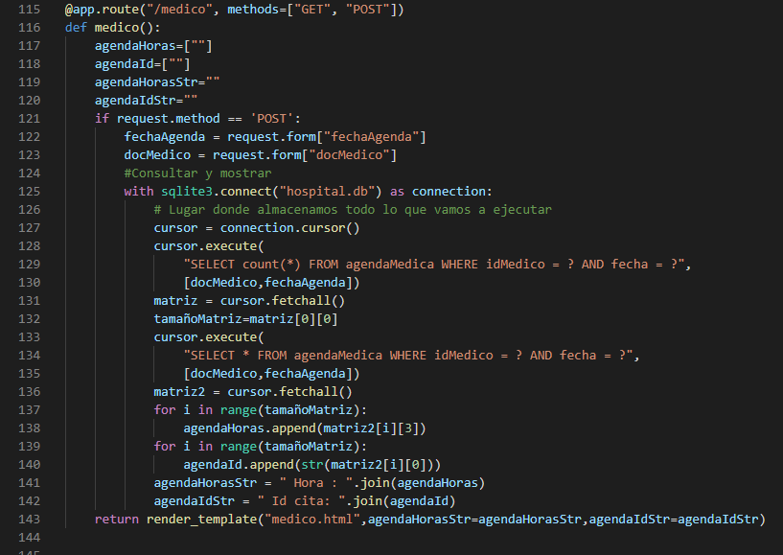

*o Ruta: http://127.0.0.1:5000/medico*

*o Métodos HTTP permitidos:GET, POST*

*o Lógica algorítmica:*

*En la página principal de médico aparece la información básica de este, teniendo la posibilidad de ver la historia médica del paciente requerido donde se valida que la cédula sea un formato correcto y además este cuenta con la posibilidad de consultar su agenda medica donde podrá ingresar el id de la cita médica a realizar y así se redirecciona a la consulta médica, las validaciones se realizaron con la ayuda de javaScript.*

*El diseño se realizó con la ayuda de css y etiquetas (style).*

***Historia Clínica paciente (mockup médico)***

*Mockup*

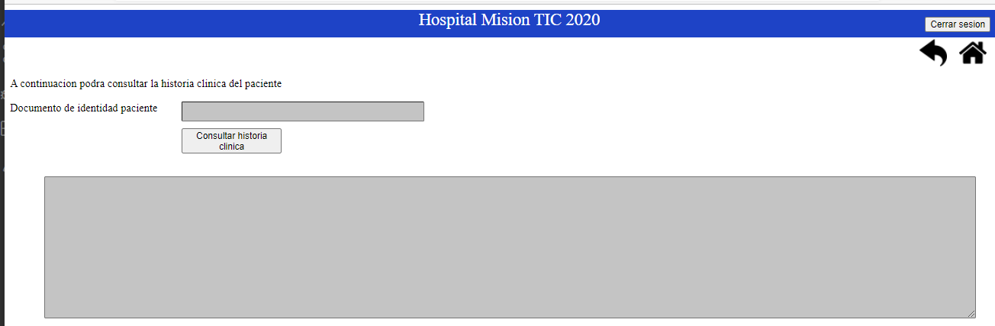

*Frontend (HTML)*

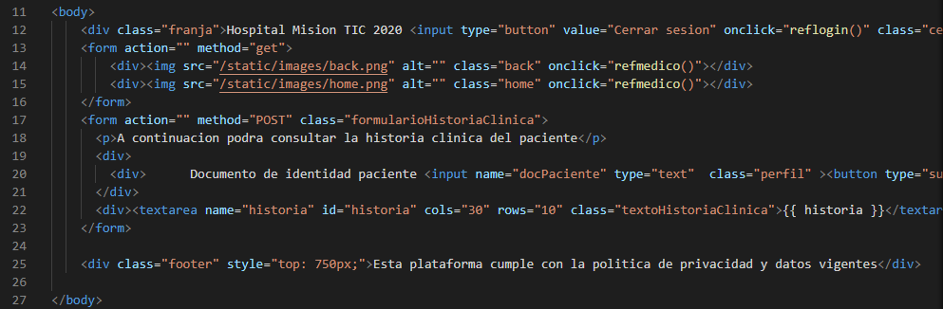

*Validación (JavaScript)*

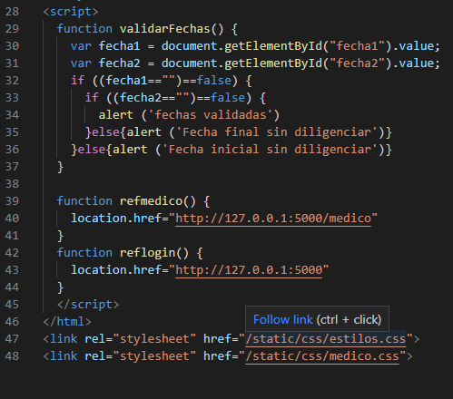

*Backend(Python-SQLiteStudio)*

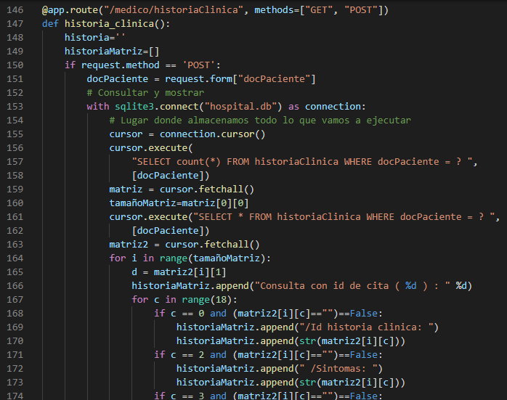

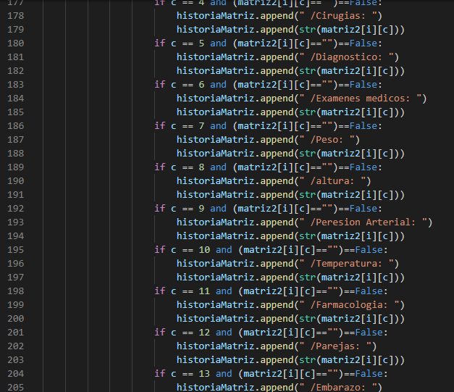

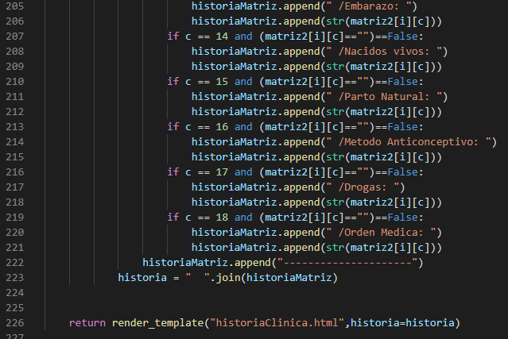

*o Ruta: http://127.0.0.1:5000/medico/historiaClinica*

*o Métodos HTTP permitidos: GET, POST*

*o Lógica algorítmica:*

*En la página de historia clínica el médico puede observar la información básica del paciente requerido y además tiene la posibilidad de consultar su historial clínico por fechas e imprimirlo la validación del ingreso de fechas y carga de historia clínica se realiza con javaScript.*

*El diseño se realizó con la ayuda de css y etiquetas (style).*

***Consulta médica (mockup médico)***

*Mockup*

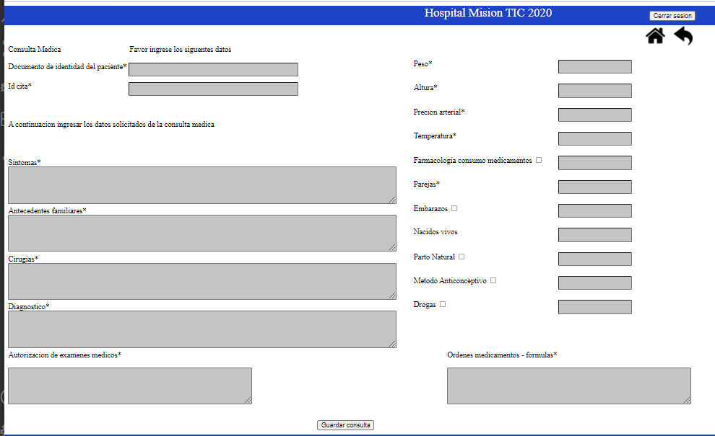

*Frontend (HTML)*

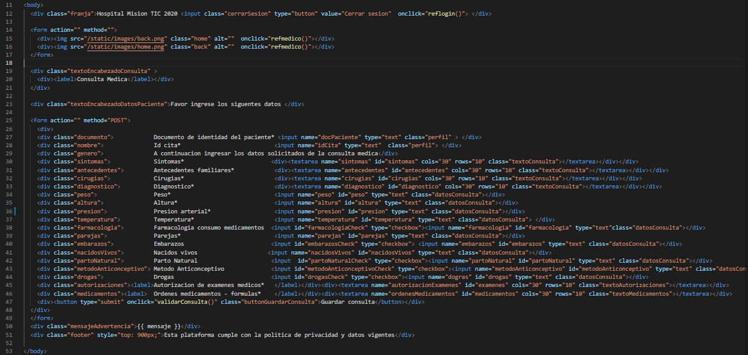

*Validación (JavaScript)*

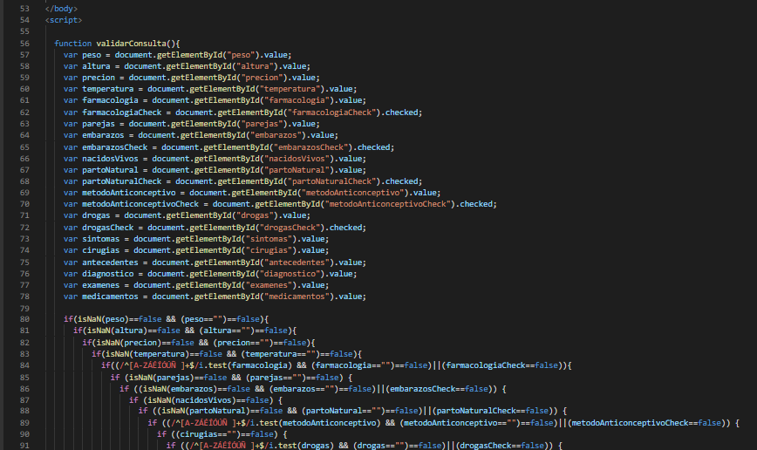

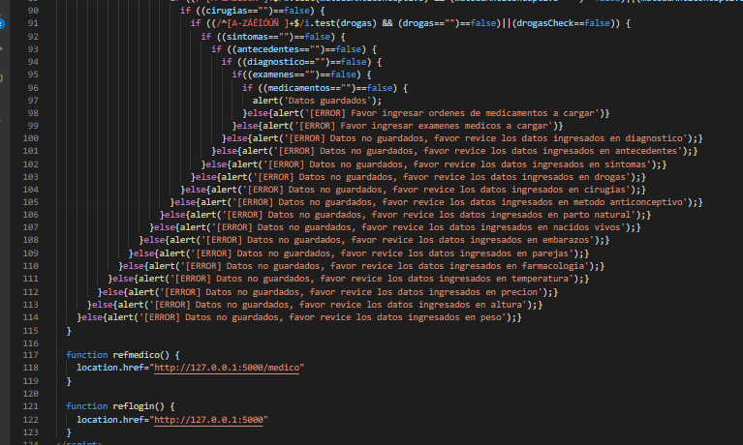

*Backend(Python-SQLiteStudio)*

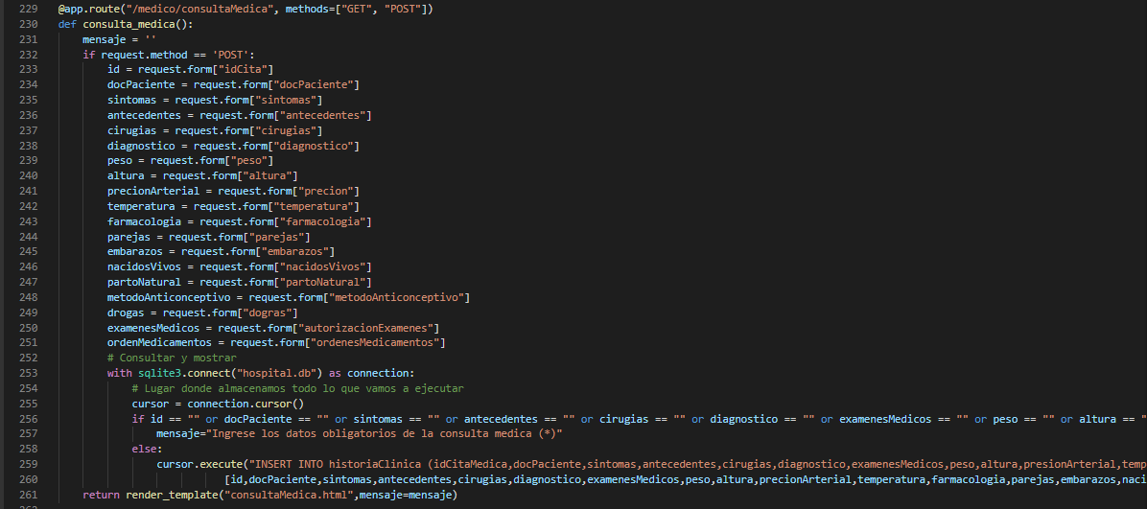

*o Ruta: http://127.0.0.1:5000/medico/consultaMedica*

*o Métodos HTTP permitidos: GET, POST*

*o Lógica algorítmica:*

*En la página de consulta médica del paciente el médico puede observar la información básica del paciente y además puede añadir la información de la consulta la cual es validada totalmente con ayuda de javaScript para que cada campo sea rellenado de manera correcta y que no queden campos vacíos.*

*El diseño se realizó con la ayuda de css y etiquetas (style).*

***Super Administrador***

*Mockup*

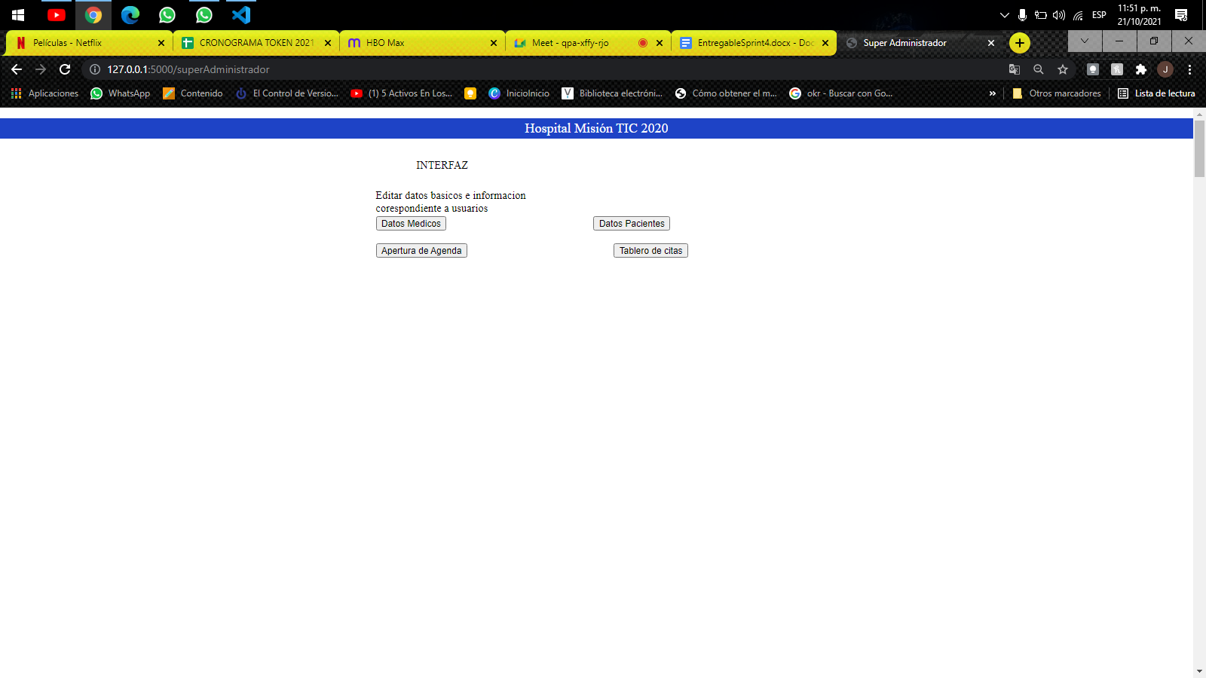

*Frontend(HTML)*

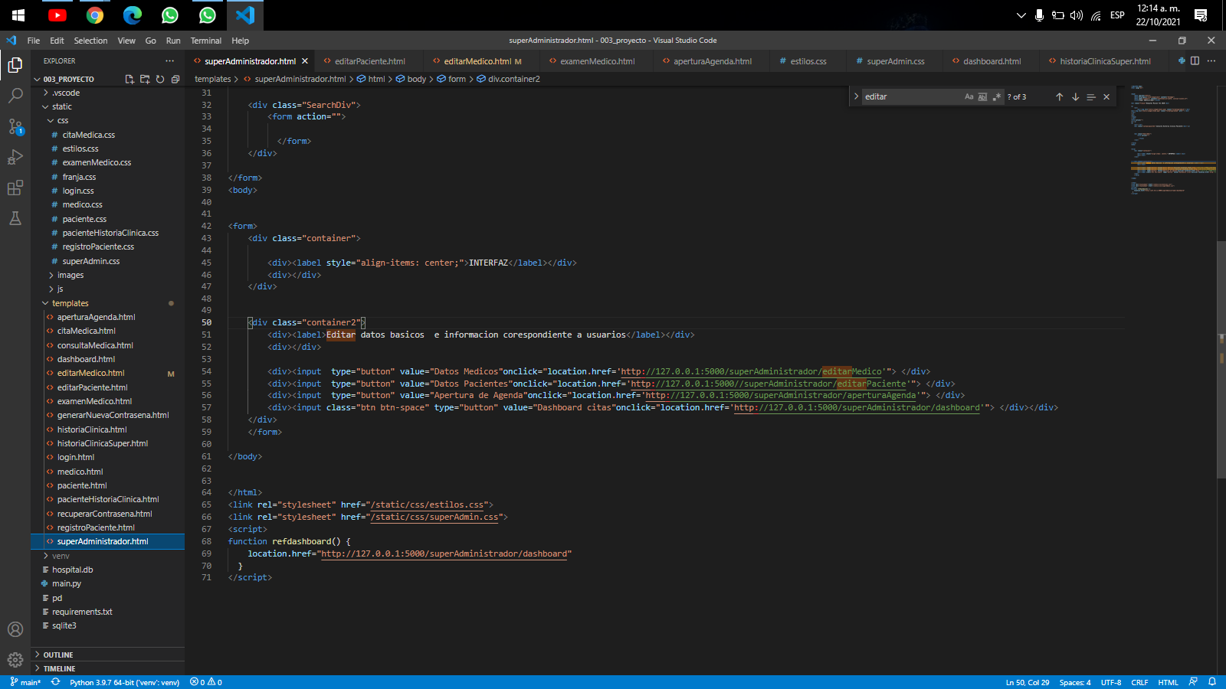

*o Ruta:http://127.0.0.1:5000/superAdministrador*

*o Métodos HTTP permitidos: GET, POST*

*o Lógica algorítmica:*

*No hay validaciones*

***Apertura de agenda(Mockup Super Administrador )***

***Mockup***

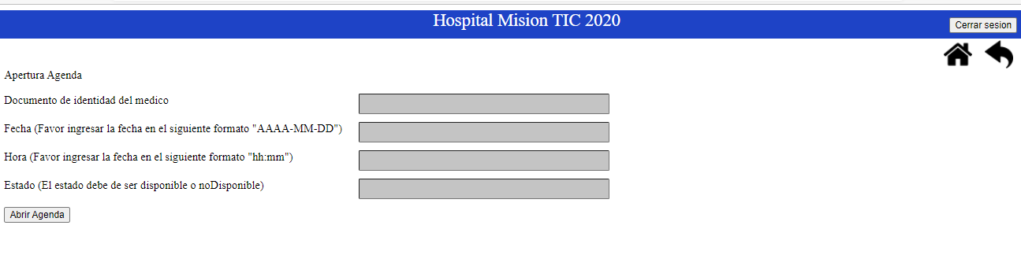

*Frontend (HTML)*

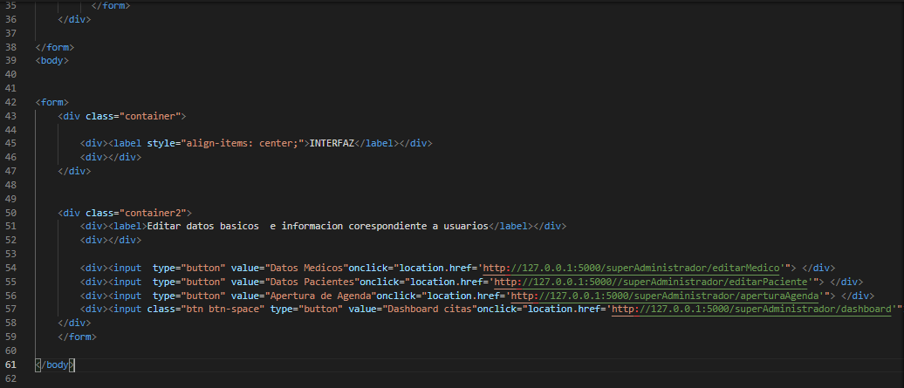

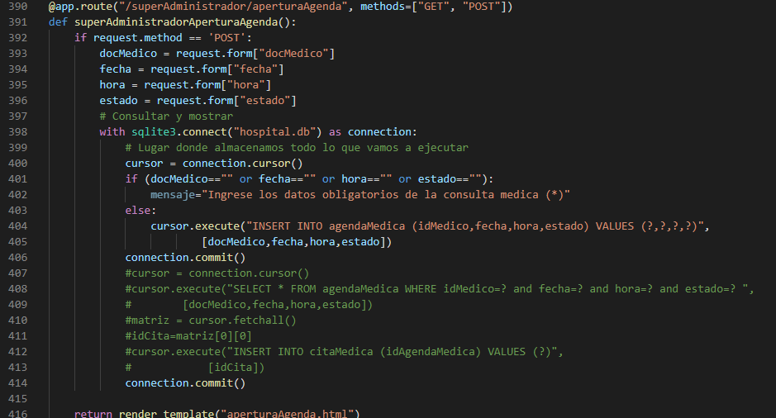

*o Ruta: http://127.0.0.1:5000/superAdministrador/aperturaAgenda*

*o Métodos HTTP permitidos: GET, POST*

*o Lógica algorítmica:*

*No hay validaciones*

***Edición Paciente (Mockup Super Administrador)***

*Mockup*

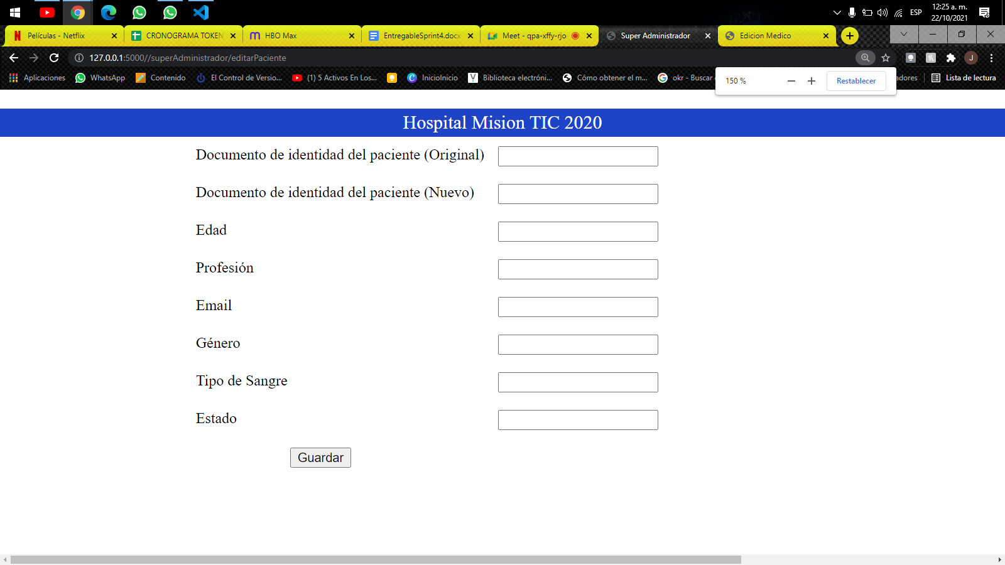

*Frontend (HTML)*

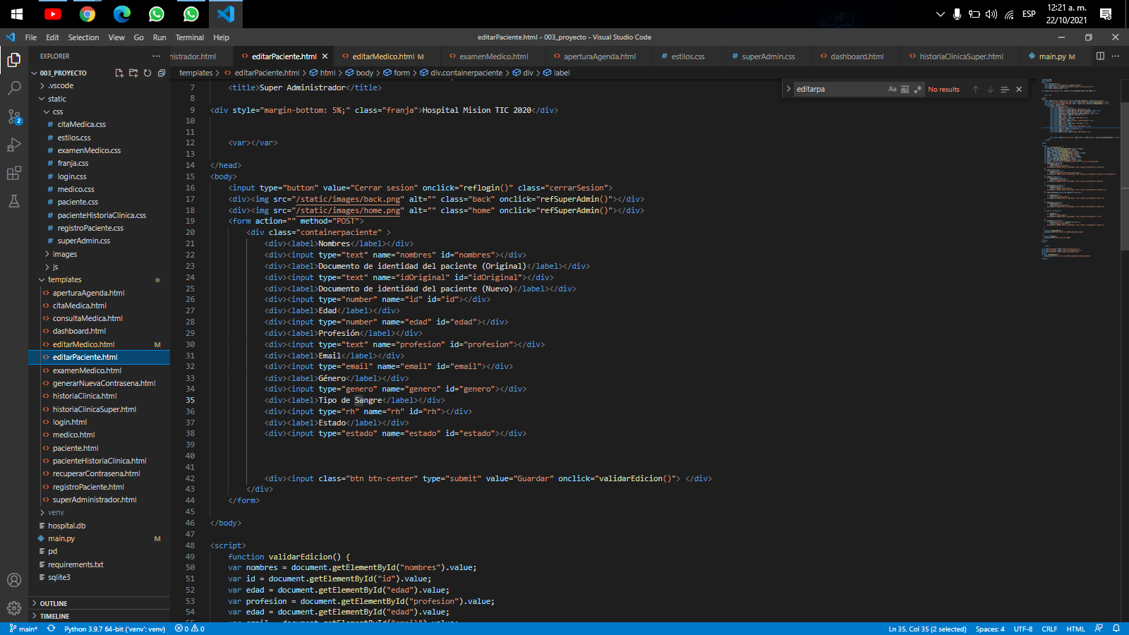

*Validación (JavaScript)*

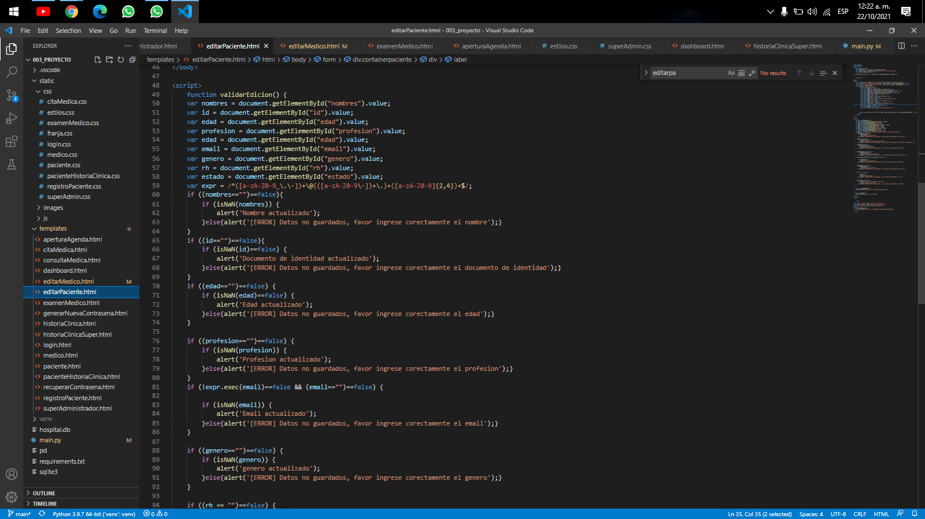

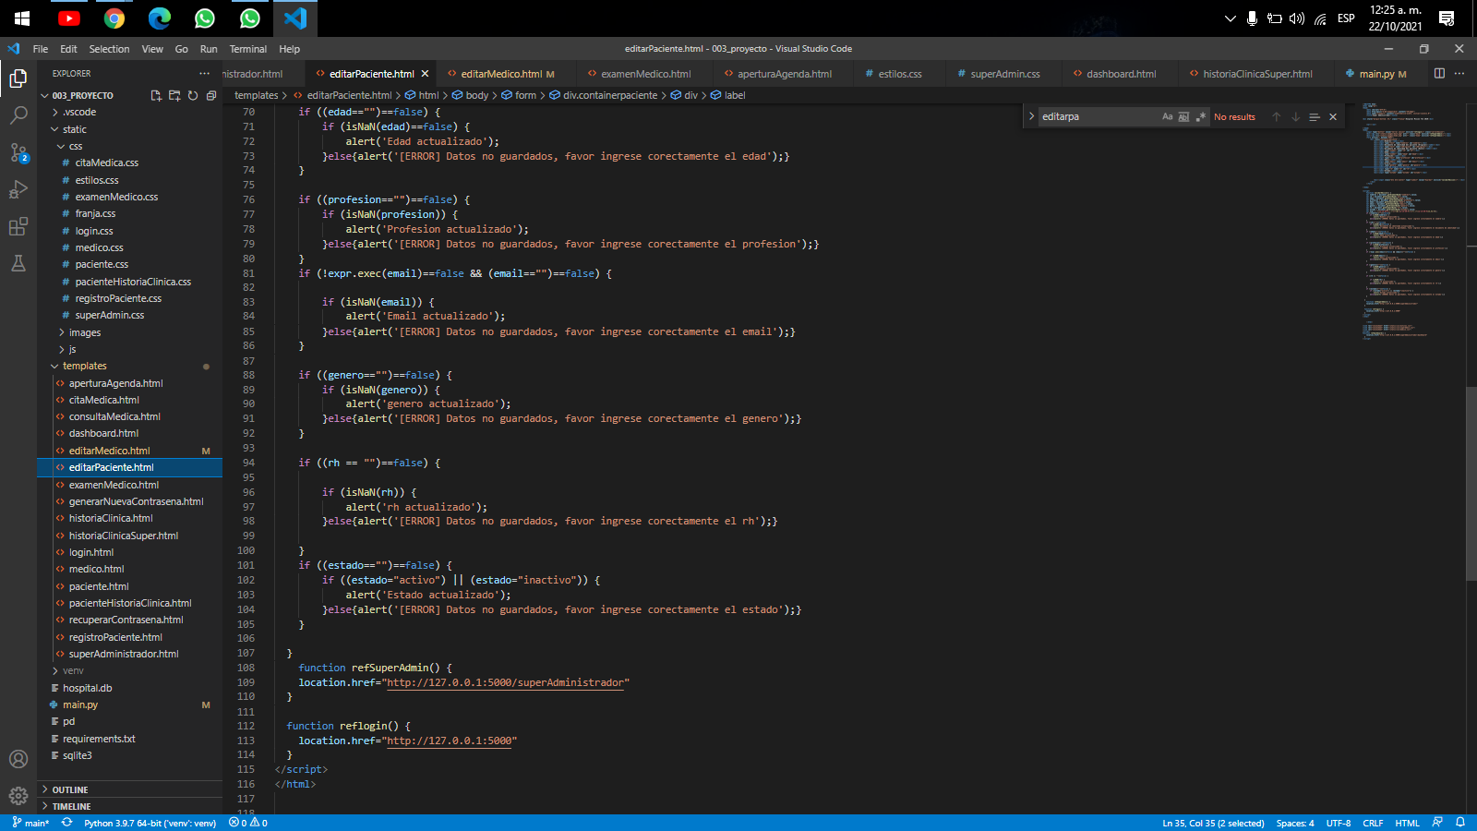

*Backend (Python-SQLiteStudio)*

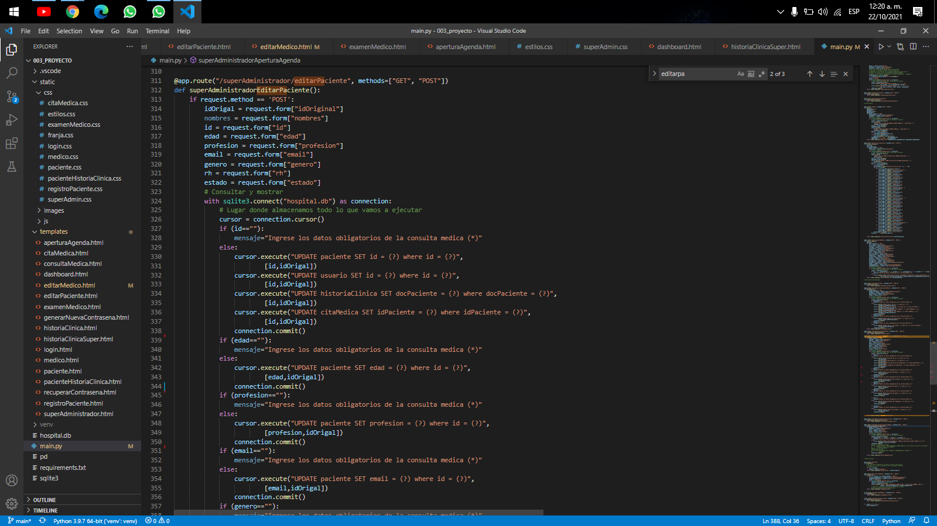

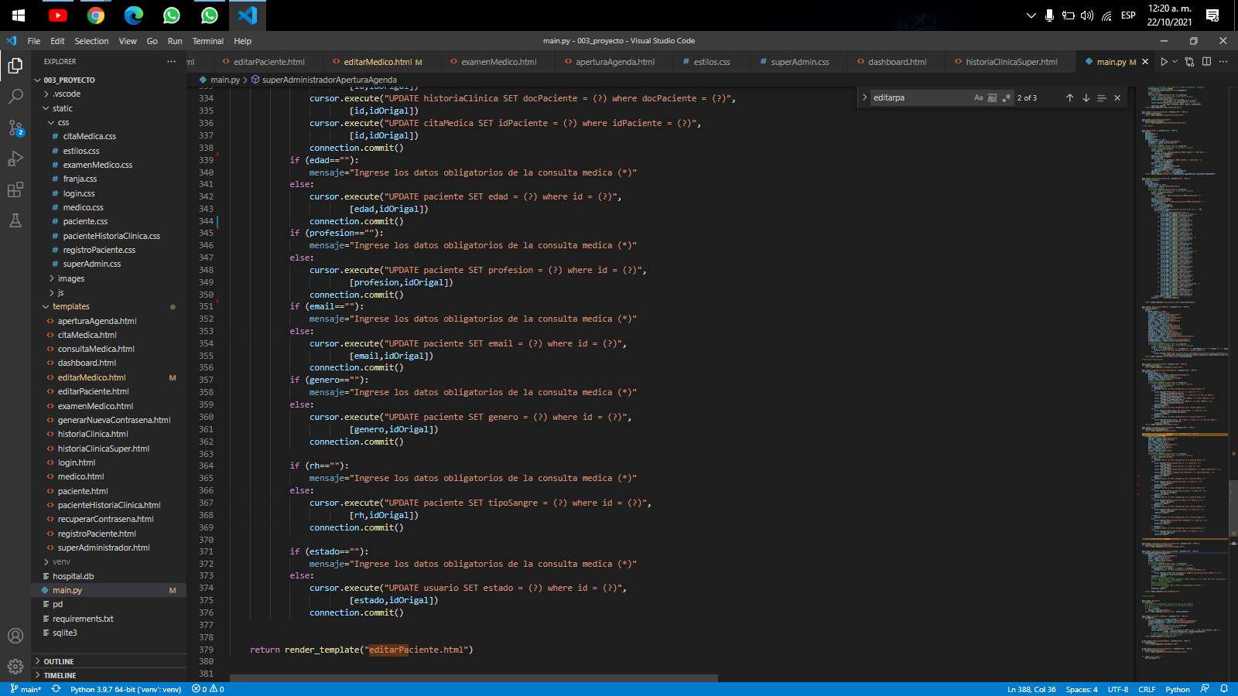

*o Ruta: http://127.0.0.1:5000/superAdministrador/editarPaciente*

*o Métodos HTTP permitidos: GET, POST*

*o Lógica algorítmica:*

*No se realizaron validaciones*

***Edición Médico (Muckup Super Administrador)***

*Mockup*

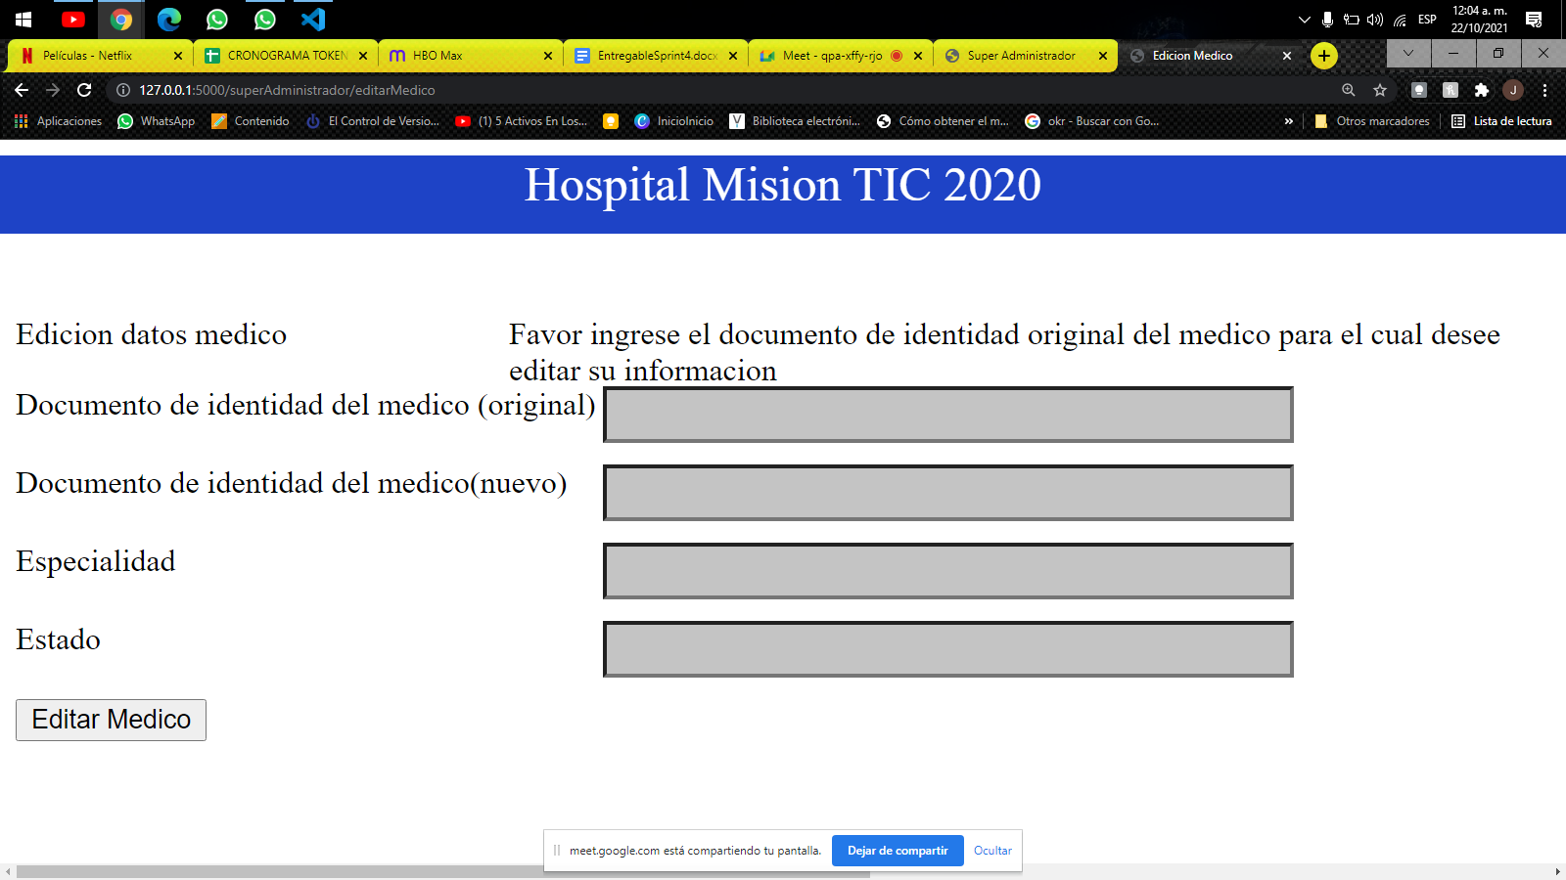

*Frontend (HTML)*

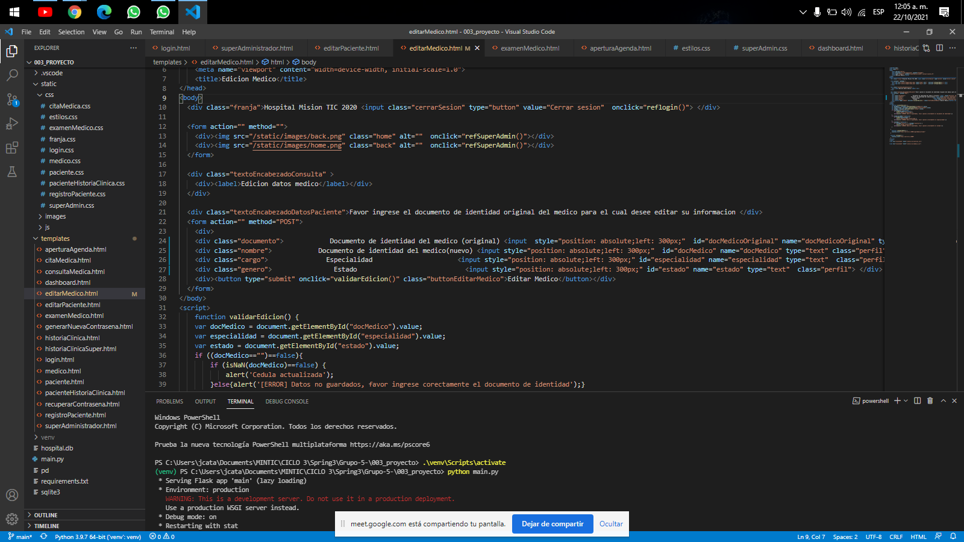

*Validación (JavaScript)*

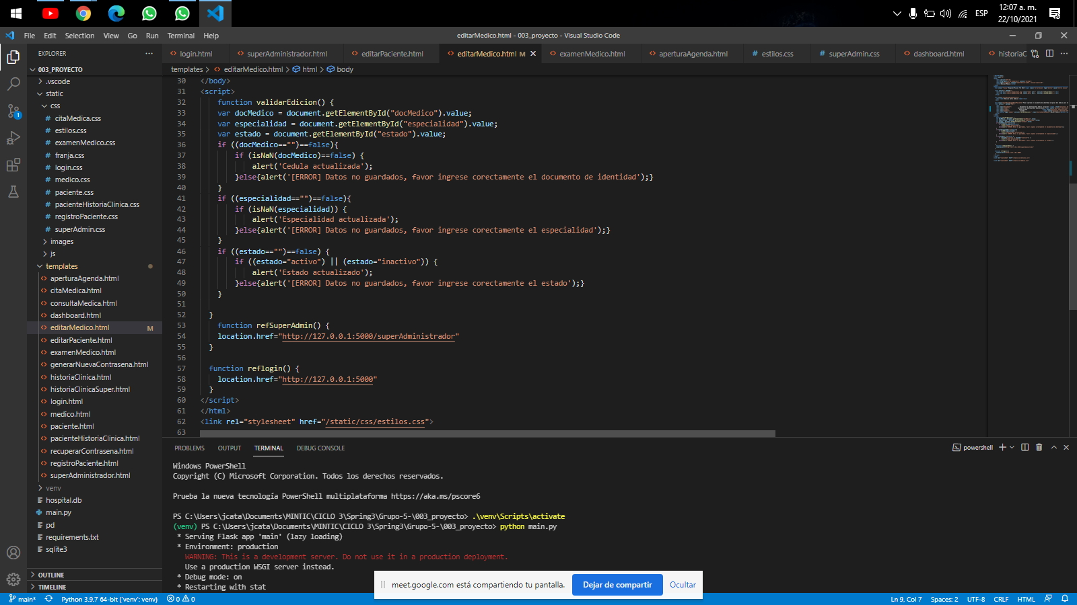

*Backend (Python-SQLiteStudio)*

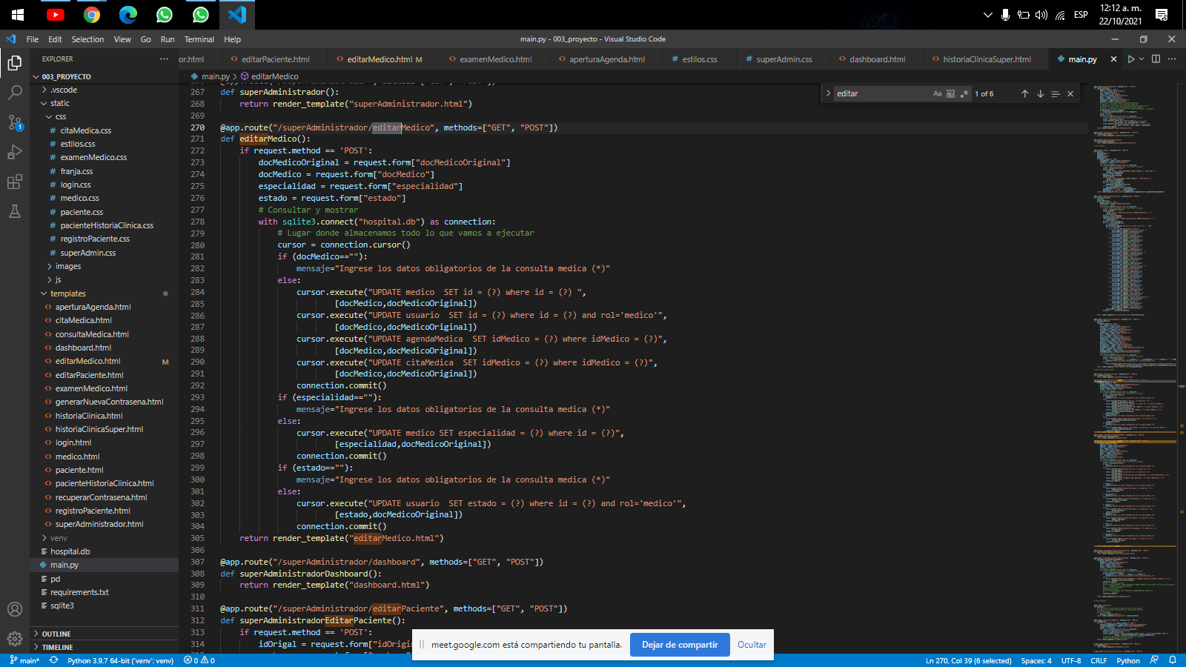

*o Ruta: http://127.0.0.1:5000/superAdministrador/editarMedico*

*o Métodos HTTP permitidos: GET, POST*

*o Lógica algorítmica:*

*No se realizaron validaciones*

***Dashboard (Mockup Super administrador )***

*Mockup*

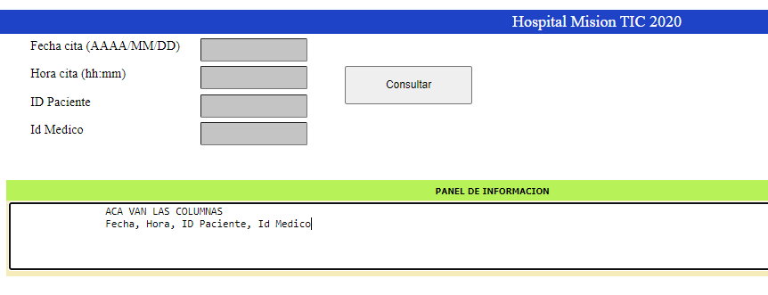

*Frontend (HTML)*

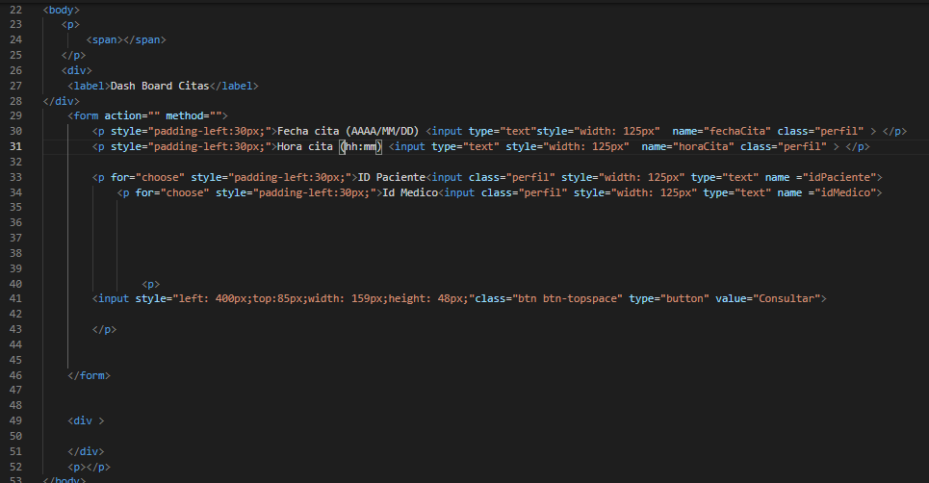

*o Ruta: http://127.0.0.1:5000/superAdministrador/dashboard*

*o Métodos HTTP permitidos: GET, POST*

*o Lógica algorítmica:*

*No se realizaron validaciones*

***Base de Datos***

***Diseño de diagrama relacional de base de datos***

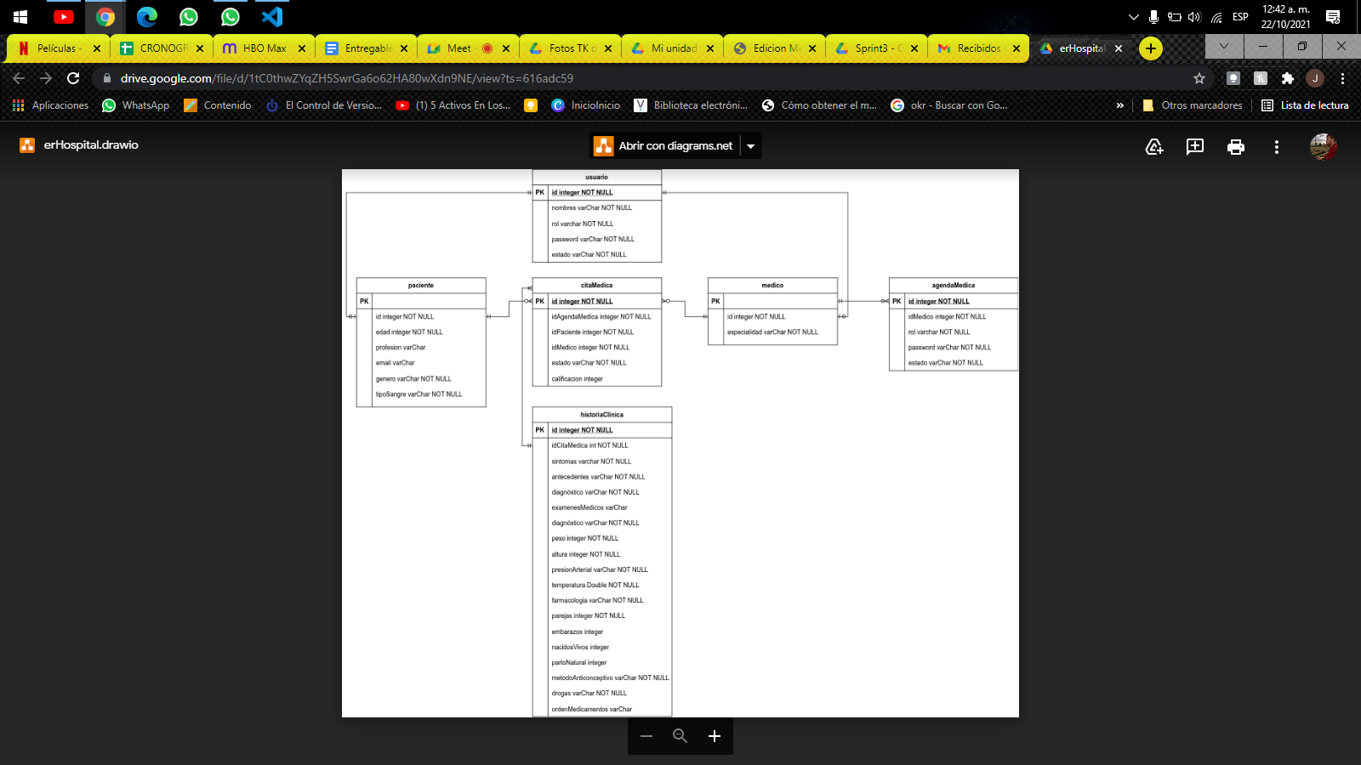

*Base de datos SQLiteStudio(hospital)*

*Tabla(Agenda Médica)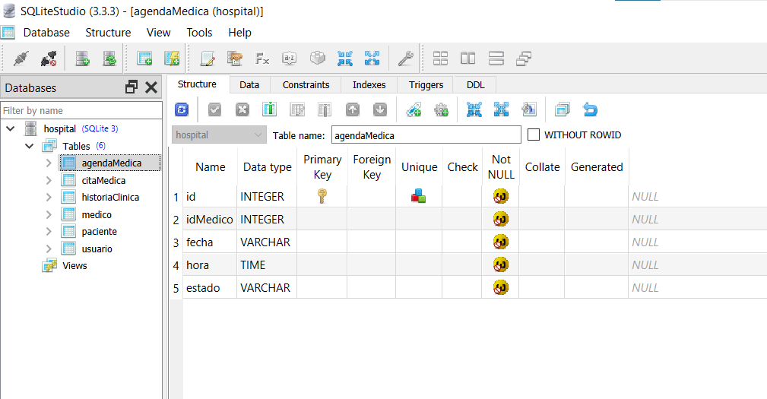*

*Tabla(Cita Médica)*

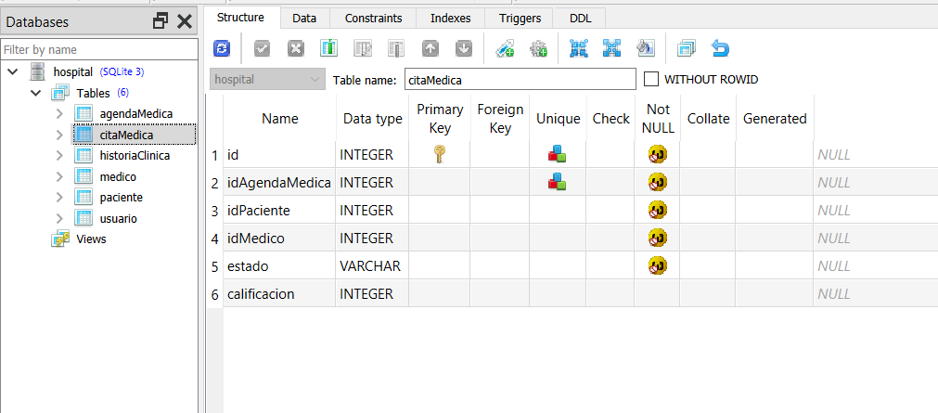

*Tabla(Historia Clínica)*

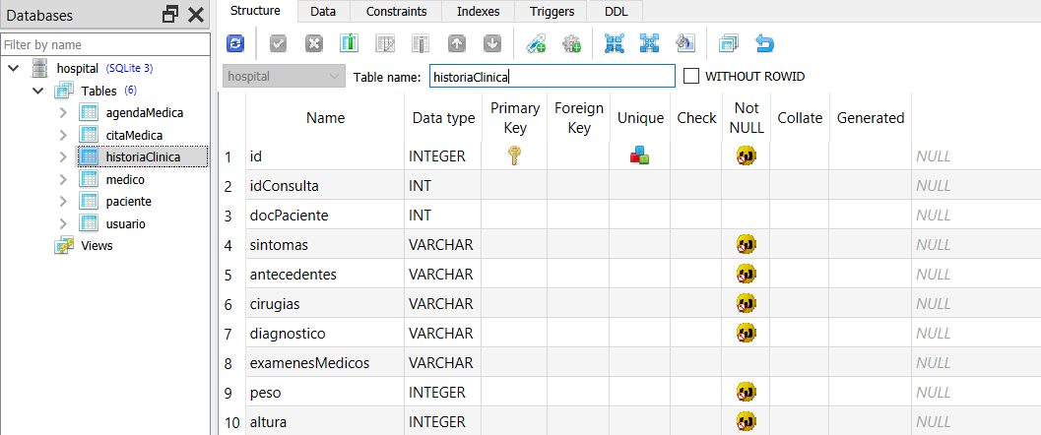

*Tabla(medico)*

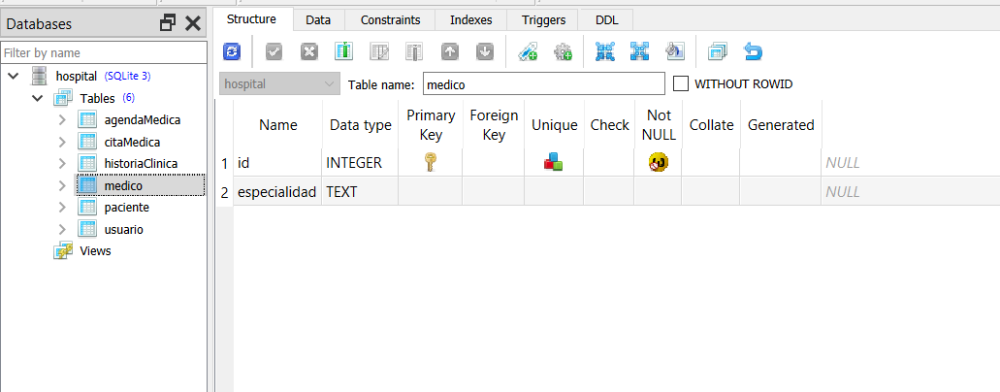

*Tabla(Paciente)*

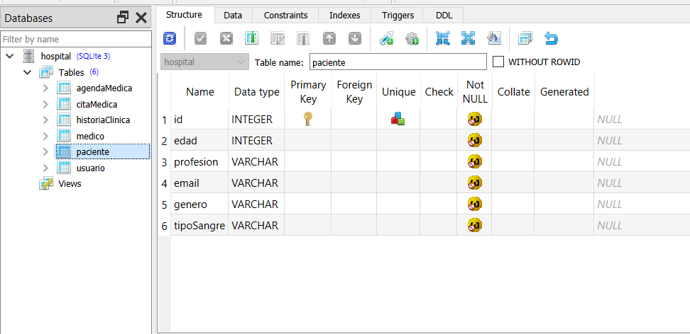

*Tabla (Usuario)*

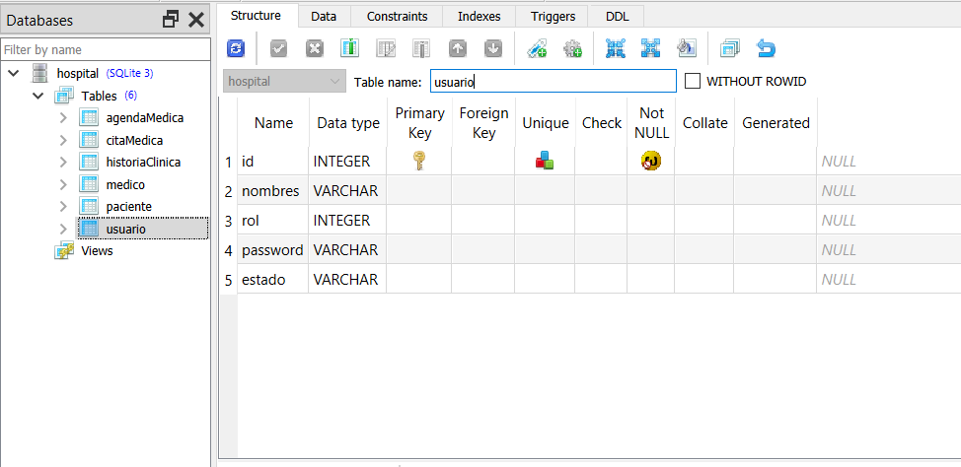

***Prácticas de Programación Segura***

*Para las prácticas de programación segura se empleó el método HASH con el fin de encriptar las contraseñas, de esta forma se brinda una alta seguridad al usuario para su información. Adicionalmente se utilizó validaciones tanto en el backend como frontend para así asegurar el ingreso de información en la base de datos con el formato correcto.*